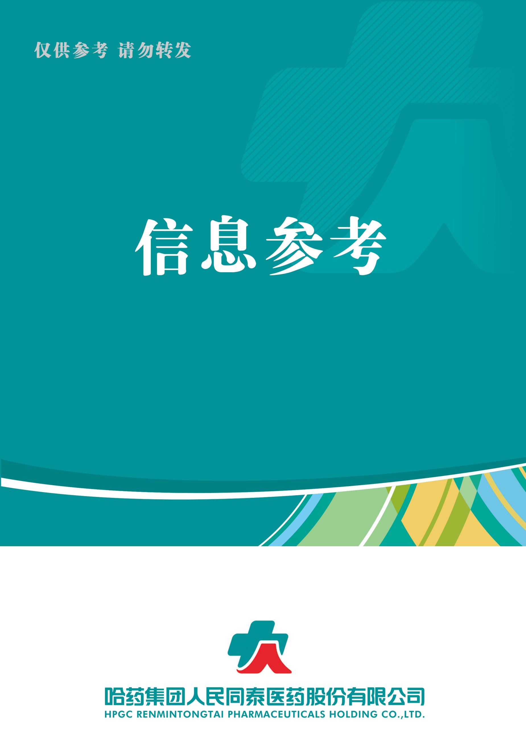

|  |
| --- |
|  |

（2022年第12期） 2022年12月26日

**目录**

**（12月第12期）**

**1.中共中央 国务院印发《扩大内需战略规划纲要（2022－2035年）》**

**2.中康CMH《2022中国药品市场全域零售报告》发布**

**3.工信部中国医药工业百强榜发布**

1. **益丰公布详细开店计划**

**5.思派健康上市，首日大涨超30%**

2022.12.26

**总 编 朱卫东副总编 杨亚南 责任编辑彭宇飞**

|  |  |  |  |  |  |  |
| --- | --- | --- | --- | --- | --- | --- |
| **信息01** | | **中共中央 国务院印发《扩大内需战略规划纲要（2022－2035年）》** | | | | |
| **发布时间** | | 2022-12-15 | | **信息来源** | | 经济参考报 |
| **信息提供** | | 运营管理部 | | **信息确认** | | 彭宇飞 |
| **确认结果** | | 来源：经济参考报 | | | | |
| **关键词** | | 战略 规划 扩大内需 医疗健康 | | | | |
| **内容概要** | | 12月14日，中共中央、国务院印发《扩大内需战  略规划纲要（2022—2035年）》  这份2万多字的文件，围绕**“扩大内需”**展开，横跨各行各业，包括地产、基建、汽车、医药、养老等所有核心消费板块。  医药板块着重提到：提供多层次医疗健康服务。全面推进健康中国建设，深化医药卫生体制改革，完善公共卫生体系，促进公立医院高质量发展等内容。  纲要提出加快培育新型消费、加快建立公平统一市场、建设现代流通体系等一系列具体规划措施。  附件1: 中共中央 国务院印发《扩大内需战略规划纲要（2022－2035年）》 | | | | |
| **信息02** | **中康CMH《2022中国药品市场全域零售报告》发布** | | | | | |
| **发布时间** | 2022-12-24 | | **信息来源** | | 中康CMH 新康界 | |
| **信息提供** | 运营管理部 | | **信息确认** | | 彭宇飞 | |
| **确认结果** | 来源：中康CMH 新康界 | | | | | |
| **关键词** | 药品 零售 药房 电商 | | | | | |
| **内容概要** | **中康CMH数据显示，在标外市场的重要性不断提升的大背景下，2022年实体药房市场(包含O2O)增速将达5.2%，电商B2C作为市场增长的主要驱动者，增速将达20.8%。**   1. **药品网售领域或迎大考，也即将迎来其高质量发展的黄金时代；** 2. **疫情加速了药品销售市场规模从线下到线上的迁移；** 3. **O2O作为满足急性需求的渠道，连锁和工业需要为患者购药时共建更为短平快的链路；** 4. **B2C渠道成为家庭一站式综合购药核心渠道之一的市场趋势不可小觑。**   附件2：中康CMH《2022中国药品市场全域零售报告》发布 | | | | | |

|  |  |  |  |
| --- | --- | --- | --- |
| **信息03** | **工信部中国医药工业百强榜发布** | | |
| **发布时间** | 2022-12-18 | **信息来源** | 赛柏蓝 |
| **信息提供** | 运营管理部 | **信息确认** | 彭宇飞 |
| **确认结果** | 来源：赛柏蓝 | | |
| **关键词** | 医药 工业 百强 | | |
| **内容概要** | 1. 工信部2021年中国医药工业百强榜发布 2. 营收规模首破万亿 百强企业门槛升高   附件3:工信部中国医药工业百强榜发布 | | |
| **信息04** | **益丰公布详细开店计划** | | |
| **发布时间** | 2022-12-18 | **信息来源** | 第一药店财智 |
| **信息提供** | 运营管理部 | **信息确认** | 彭宇飞 |
| **确认结果** | 来源：第一药店财智 | | |
| **关键词** | 连锁 扩张 门店 仓储物流 | | |
| **内容概要** | 近日，益丰药房对《中国证监会行政许可项目审查一次反馈意见通知书》做出回复，其中对可转债项目各议案相关细节进行详细披露。   1. 三年门店计划：重点发力湖南、江苏、湖北，**3年拟新建连锁门店3900家。** 2. 门店高速扩张，仓储物流加速升级。在湖北武汉、江苏南京、河北石家庄新建或扩充医药商品仓储物流基地，**完善益丰药房全国物流仓储配送网络。** 3. 数字化平台升级，赋能门店、物流、新零售。     附件4:益丰公布详细开店计划 | | |

|  |  |  |  |
| --- | --- | --- | --- |
| **信息05** | **思派健康上市，首日大涨超30%** | | |
| **发布时间** | 2022-12-23 | **信息来源** | 第一药店财智 |
| **信息提供** | 运营管理部 | **信息确认** | 彭宇飞 |
| **确认结果** | 来源：第一药店财智 | | |
| **关键词** | 上市 业务 系统 方案 | | |
| **内容概要** | 12月23日，思派健康（00314.HK）正式在港交所主板上市，首日收盘涨幅**34.41%。**  **一、**三大业务线形成服务闭环  **拥有特药药房业务、医生研究协助及健康保险服务三大业务。**  **二、2022上半年营收毛利双增**  **特药药房业务是思派健康的主要营收业务，2022年上半年，特药药房业务收入占比高达88.17%。2017年8月开设首家特药药房，截至2022年6月30日增至103家。**  **此外，其特药药房亦与主要保险公司建立直付机制，为患者提供额外的支付解决方案。**  附件5: 思派健康上市，首日大涨超30% | | |

**附件1**

重磅！中共中央 国务院印发《扩大内需战略规划纲要（2022－2035年）》

经济参考报 2022-12-15

近日，中共中央、国务院印发了《扩大内需战略规划纲要（2022－2035年）》，并发出通知，要求各地区各部门结合实际认真贯彻落实。

《扩大内需战略规划纲要（2022－2035年）》主要内容如下。

坚定实施扩大内需战略、培育完整内需体系，是加快构建以国内大循环为主体、国内国际双循环相互促进的新发展格局的必然选择，是促进我国长远发展和长治久安的战略决策。为推动实施扩大内需战略，根据《中华人民共和国国民经济和社会发展第十四个五年规划和2035年远景目标纲要》，制定本规划纲要。

一、规划背景

（一）我国扩大内需已取得显著成效

改革开放以来特别是党的十八大以来，我国在深度参与国际产业分工的同时，不断提升国内供给质量水平，着力释放国内市场需求，促进形成强大国内市场，内需对经济发展的支撑作用明显增强。

消费基础性作用持续强化。最终消费支出占国内生产总值的比重连续11年保持在50%以上。住行消费等传统消费显著增长，城镇居民人均住房建筑面积稳步提高，汽车新车销量连续13年位居全球第一。消费新业态新模式快速发展，2021年实物商品网上零售额占社会消费品零售总额比重为24.5%，人均服务性消费支出占人均消费支出比重为44.2%。

投资关键作用更好发挥。我国资本形成总额占国内生产总值的比重保持在合理水平，为优化供给结构、推动经济平稳发展提供了有力支撑。基础设施建设水平全面提升，全国综合运输大通道加快贯通，一批重大水利设施建成使用。5G等新型基础设施建设加快推进，重大科技项目建设取得显著成就，高技术产业投资持续较快增长。医疗卫生、生态环保、农业农村、教育等领域短板弱项加快补齐。

国内市场运行机制不断健全。高标准市场体系加快建设，“放管服”改革持续深化，营商环境不断优化，要素市场化配置、产权制度等重点改革稳步推进，流通体系加快健全，社会保障制度逐步完善，统筹城乡的基本公共服务体系加快形成，市场活力得到有效激发。

国际国内市场联系更加紧密。我国国内生产总值超过110万亿元，已成为全球第二大商品消费市场，带动进口规模持续扩大、结构不断优化。国际经贸合作扎实推进，对外开放高地建设进展显著，我国成为最具吸引力的外资流入国之一，利用外资质量不断提高，我国市场与全球市场进一步协调发展、互惠互利。

（二）重大意义

实施扩大内需战略是满足人民对美好生活向往的现实需要。我国经济由高速增长阶段转向高质量发展阶段，发展要求和发展条件都呈现新特征，特别是人民对美好生活的向往总体上已经从“有没有”转向“好不好”，呈现多样化、多层次、多方面的特点。解决人民日益增长的美好生活需要和不平衡不充分的发展之间的矛盾，必须坚定实施扩大内需战略，固根基、扬优势、补短板、强弱项，通过增加高质量产品和服务供给，满足人民群众需要，促进人的全面发展和社会全面进步，推动供需在更高水平上实现良性循环。

实施扩大内需战略是充分发挥超大规模市场优势的主动选择。大国经济具有内需为主导的显著特征。内需市场一头连着经济发展，一头连着社会民生，是经济发展的主要依托。我国经济经过改革开放40多年持续快速发展，逐步在市场需求、产业体系、人力资源、软硬基础设施等方面形成了超大规模市场优势，为培育完整内需体系奠定了基础。进一步发挥超大规模市场优势，必须坚定实施扩大内需战略，扩大居民消费和有效投资，增强经济发展韧性，促进经济持续健康发展。

实施扩大内需战略是应对国际环境深刻变化的必然要求。世界百年未有之大变局加速演进，国际力量对比深刻调整，新冠肺炎疫情影响广泛深远，世界经济增长不平衡不确定性增大，单边主义、保护主义、霸权主义对世界和平与发展构成威胁。面对复杂严峻的外部环境，必须坚定实施扩大内需战略，以自身的稳定发展有效应对外部风险挑战。

实施扩大内需战略是更高效率促进经济循环的关键支撑。构建新发展格局关键在于经济循环的畅通无阻。促进国内大循环更为顺畅，必须坚定实施扩大内需战略，打通经济循环堵点，夯实国内基本盘；实现国内国际双循环相互促进，也必须坚定实施扩大内需战略，更好依托国内大市场，有效利用全球要素和市场资源，更高效率实现内外市场联通，促进发展更高水平的国内大循环。

（三）机遇和挑战

进入新发展阶段，我国国内市场基础更加扎实，实施扩大内需战略的环境条件深刻变化。展望未来一段时期，国内市场主导国民经济循环特征会更加明显，消费已成为我国经济增长的主拉动力，居民消费优化升级同现代科技和生产方式相结合，我国这一全球最有潜力的消费市场还将不断成长壮大。我国正处于新型工业化、信息化、城镇化、农业现代化快速发展阶段，与发达国家相比，在很多方面还有较大投资空间，投资需求潜力巨大。同时，中国特色社会主义制度优势显著，宏观经济治理能力持续提升，改革创新不断孕育新的发展动力，全国统一大市场加快建设，商品和要素流通制度环境持续改善，我国生产要素质量和配置水平显著提升，国内市场空间更趋广阔。

同时要看到，我国扩大内需仍面临不少制约。劳动力、土地、环境等要素趋紧制约投资增长，创新能力不能完全适应高质量发展要求，群众个性化、多样化消费需求难以得到有效满足；城乡区域发展和收入分配差距较大，民生保障存在短板，财政金融等领域风险隐患不容忽视，制约内需潜力释放的体制机制堵点仍然较多；国际竞争日趋激烈，把我国打造成国际高端要素资源的“引力场”任重道远。

综合来看，我国扩大内需机遇和挑战都有新的发展变化，总体上机遇大于挑战。必须坚定实施扩大内需战略，准确把握国内市场发展规律，未雨绸缪，趋利避害，在危机中育先机、于变局中开新局，不断释放内需潜力，充分发挥内需拉动作用，建设更加强大的国内市场，推动我国经济平稳健康可持续发展。

二、总体要求

（四）指导思想

以习近平新时代中国特色社会主义思想为指导，坚持稳中求进工作总基调，立足新发展阶段，完整、准确、全面贯彻新发展理念，构建新发展格局，以推动高质量发展为主题，以深化供给侧结构性改革为主线，以改革创新为根本动力，以满足人民日益增长的美好生活需要为根本目的，坚持系统观念，更好统筹发展和安全，牢牢把握扩大内需这个战略基点，加快培育完整内需体系，加强需求侧管理，促进形成强大国内市场，着力畅通国内经济大循环，促进国内国际双循环良性互动，推动我国经济行稳致远、社会安定和谐，为全面建设社会主义现代化国家奠定坚实基础。

（五）工作原则

——坚持党的领导，发挥制度优势。充分发挥党总揽全局、协调各方的领导核心作用，贯彻党把方向、谋大局、定政策、促改革的要求，把党的领导贯彻到扩大内需战略实施全过程，发挥我国国家制度和国家治理体系多方面显著优势，为扩大内需战略实施提供根本保证。

——坚持人民立场，增进民生福祉。坚持以人民为中心，把满足人民日益增长的美好生活需要作为扩大内需的出发点和落脚点，始终做到发展为了人民、发展依靠人民、发展成果由人民共享，扎实推动共同富裕，不断增强人民群众的获得感、幸福感、安全感。

——坚持顶层设计，服务全局战略。坚持扩大内需这个战略基点，以创新驱动、高质量供给引领和创造新需求，使扩大内需成为构建新发展格局的重要支撑，推动质量变革、效率变革、动力变革，促进供需在更高水平上实现动态平衡。

——坚持改革开放，增强内生动力。坚定不移用改革的办法释放和激发市场潜力，把有效市场和有为政府结合起来，充分发挥市场在资源配置中的决定性作用，更好发挥政府作用，破除制约内需增长的体制机制障碍，不断提高要素配置和产品流通效率，同时实施更高水平对外开放，充分利用国际高端要素资源，持续增强国内市场活力。

——坚持系统观念，强化协同高效。加强前瞻性思考、全局性谋划、战略性布局、整体性推进，加快培育完整内需体系，统筹好供给和需求、消费和投资、内需和外需、数量和质量、国内和国际、速度和效益、效率和公平、发展和安全等重大关系，尽力而为、量力而行，实现发展质量、结构、规模、速度、效益、安全相统一，使扩大内需成为一个可持续的历史过程。

（六）发展目标

按照全面建设社会主义现代化国家的战略安排，展望2035年，实施扩大内需战略的远景目标是：消费和投资规模再上新台阶，完整内需体系全面建立；新型工业化、信息化、城镇化、农业现代化基本实现，强大国内市场建设取得更大成就，关键核心技术实现重大突破，以创新驱动、内需拉动的国内大循环更加高效畅通；人民生活更加美好，城乡居民人均收入再迈上新的大台阶，中等收入群体显著扩大，基本公共服务实现均等化，城乡区域发展差距和居民生活水平差距显著缩小，全体人民共同富裕取得更为明显的实质性进展；改革对内需发展的支撑作用大幅提升，高标准市场体系更加健全，现代流通体系全面建成；我国参与全球经济合作和竞争新优势持续增强，国内市场的国际影响力大幅提升。

锚定2035年远景目标，综合考虑发展环境和发展条件，“十四五”时期实施扩大内需战略的主要目标是：

——促进消费投资，内需规模实现新突破。消费的基础性作用和投资的关键作用进一步增强。内需持续健康发展，质量效益明显提升，超大规模市场优势充分发挥，国内市场更加强大，培育完整内需体系取得明显进展。

——完善分配格局，内需潜能不断释放。分配结构明显改善，城乡区域发展差距和居民生活水平差距逐步缩小，居民人均可支配收入实际增长和经济增长基本同步。基本公共服务均等化水平持续提升，多层次社会保障体系更加健全，社会事业加快发展。

——提升供给质量，国内需求得到更好满足。供给侧结构性改革取得重大进展，农业基础更加稳固，制造业比重基本稳定，现代服务业加快建设，实体经济发展根基进一步夯实，传统产业改造提升加速推进，新产业新业态加快发展，创新能力显著提升，产业基础高级化、产业链现代化水平明显提高，供给体系对国内需求的适配性不断增强。

——完善市场体系，激发内需取得明显成效。统一开放、竞争有序、制度完备、治理完善的高标准市场体系基本建成，商品和要素在城乡区域间流动更加顺畅，产权制度改革和要素市场化配置改革取得重大进展，营商环境持续优化，公平竞争制度更加完善，现代流通体系建立健全。

——畅通经济循环，内需发展效率持续提升。更高水平开放型经济新体制基本形成，我国与周边区域经济合作程度进一步加深，对周边和全球经济发展的带动作用不断增强。

（七）重点任务

坚持问题导向，围绕推动高质量发展，针对我国中长期扩大内需面临的主要问题，特别是有效供给能力不足、分配差距较大、流通体系现代化程度不高、消费体制机制不健全、投资结构仍需优化等堵点难点，部署实施扩大内需战略的重点任务。

加快培育完整内需体系。把实施扩大内需战略同深化供给侧结构性改革有机结合起来，按照生产、分配、流通、消费和投资再生产的全链条拓展内需体系，培育由提高供给质量、优化分配格局、健全流通体系、全面促进消费、拓展投资空间等共同组成的完整内需体系。

促进形成强大国内市场。着力挖掘内需潜力，特别是推进新型城镇化和城乡区域协调发展释放内需潜能，进一步做大国内市场规模。通过优化市场结构、健全市场机制、激发市场活力、提升市场韧性，进一步做强国内市场，促进国内市场平稳发展和国际影响力持续提升。

支撑畅通国内经济循环。进一步推进各种要素组合有机衔接和循环流转，形成产品服务增加、社会财富积聚、人民福祉增进、国家实力增强的良性国内经济循环。以强大的国内经济循环为支撑，着力推进高水平对外开放，打造国际高端要素资源“引力场”，使国内和国际市场更好联通，以国际循环提升国内大循环效率和水平，实现国内国际双循环互促共进。

三、全面促进消费，加快消费提质升级

最终消费是经济增长的持久动力。顺应消费升级趋势，提升传统消费，培育新型消费，扩大服务消费，适当增加公共消费，着力满足个性化、多样化、高品质消费需求。

（八）持续提升传统消费

提高吃穿等基本消费品质。加强引导、强化监督、支持创新，推动增加高品质基本消费品供给，推进内外销产品同线同标同质。倡导健康饮食结构，增加健康、营养农产品和食品供给，促进餐饮业健康发展。坚持不懈制止餐饮浪费。

释放出行消费潜力。优化城市交通网络布局，大力发展智慧交通。推动汽车消费由购买管理向使用管理转变。推进汽车电动化、网联化、智能化，加强停车场、充电桩、换电站、加氢站等配套设施建设。便利二手车交易。

促进居住消费健康发展。坚持“房子是用来住的、不是用来炒的”定位，加强房地产市场预期引导，探索新的发展模式，加快建立多主体供给、多渠道保障、租购并举的住房制度，稳妥实施房地产市场平稳健康发展长效机制，支持居民合理自住需求，遏制投资投机性需求，稳地价、稳房价、稳预期。完善住房保障基础性制度和支持政策，以人口净流入的大城市为重点，扩大保障性租赁住房供给。因地制宜发展共有产权住房。完善长租房政策，逐步使租购住房在享受公共服务上具有同等权利。健全住房公积金制度。推进无障碍设施建设，促进家庭装修消费，增加智能家电消费，推动数字家庭发展。

更好满足中高端消费品消费需求。促进免税业健康有序发展。促进民族品牌加强同国际标准接轨，充分衔接国内消费需求，增加中高端消费品国内供应。培育建设国际消费中心城市，打造一批区域消费中心。深入推进海南国际旅游消费中心建设。

（九）积极发展服务消费

扩大文化和旅游消费。完善现代文化产业体系和文化市场体系，推进优质文化资源开发，推动中华优秀传统文化创造性转化、创新性发展。鼓励文化文物单位依托馆藏文化资源，开发各类文化创意产品，扩大优质文化产品和服务供给。大力发展度假休闲旅游。拓展多样化、个性化、定制化旅游产品和服务。加快培育海岛、邮轮、低空、沙漠等旅游业态。释放通用航空消费潜力。

增加养老育幼服务消费。适应人口老龄化进程，推动养老事业和养老产业协同发展，加快健全居家社区机构相协调、医养康养相结合的养老服务体系。发展银发经济，推动公共设施适老化改造，开发适老化技术和产品。推动生育政策与经济社会政策配套衔接，减轻家庭生育、养育、教育负担，改善优生优育全程服务，释放生育政策潜力。增加普惠托育供给，发展集中管理运营的社区托育服务。

提供多层次医疗健康服务。全面推进健康中国建设，深化医药卫生体制改革，完善公共卫生体系，促进公立医院高质量发展。支持社会力量提供多层次多样化医疗服务，鼓励发展全科医疗服务，增加专科医疗等细分服务领域有效供给。积极发展中医药事业，着力增加高质量的中医医疗、养生保健、康复、健康旅游等服务。积极发展个性化就医服务。加强职业健康保护。完善常态化疫情防控举措。适时优化国家免疫规划疫苗种类，逐步将安全、有效、财政可负担的疫苗纳入国家免疫规划。

提升教育服务质量。健全国民教育体系，促进教育公平。完善普惠性学前教育和特殊教育、专门教育保障机制。推动义务教育优质均衡发展和城乡一体化。巩固提升高中阶段教育普及水平。着眼建设世界一流大学和一流科研院所，加强科教基础设施和产教融合平台建设。完善职业技术教育和培训体系，增强职业技术教育适应性。鼓励社会力量提供多样化教育服务，支持和规范民办教育发展，全面规范校外教育培训行为，稳步推进民办教育分类管理改革，开展高水平中外合作办学。

促进群众体育消费。深入实施全民健身战略，建设国家步道体系，推动体育公园建设。以足球、篮球等职业体育为抓手，提升体育赛事活动质量和消费者观感、体验度，促进竞赛表演产业扩容升级。发展在线健身、线上赛事等新业态。推进冰雪运动“南展西扩东进”，带动群众“喜冰乐雪”。

推动家政服务提质扩容。促进家政服务业专业化、规模化、网络化、规范化发展，完善家政服务标准体系，发展员工制家政企业。深化家政服务业提质扩容“领跑者”行动。提升家政服务和培训质量，推动社会化职业技能等级认定，加强家政从业人员职业风险保障。推进家政进社区，构建24小时全生活链服务体系。鼓励发展家庭管家等高端家政服务。

提高社区公共服务水平。构建公共服务、便民利民服务、志愿互助服务相结合的社区服务体系，增强社区服务功能，引导社会力量参与社区服务供给，持续提升社区服务质量，提高社区服务智能化水平。支持家政、养老、托幼、物业等业态融合创新。提升社区疫情防控能力和水平。

（十）加快培育新型消费

支持线上线下商品消费融合发展。加快传统线下业态数字化改造和转型升级。丰富5G网络和千兆光网应用场景。加快研发智能化产品，支持自动驾驶、无人配送等技术应用。发展智慧超市、智慧商店、智慧餐厅等新零售业态。健全新型消费领域技术和服务标准体系，依法规范平台经济发展，提升新业态监管能力。

培育“互联网+社会服务”新模式。做强做优线上学习服务，推动各类数字教育资源共建共享。积极发展“互联网+医疗健康”服务，健全互联网诊疗收费政策，将符合条件的互联网医疗服务项目按程序纳入医保支付范围。深入发展在线文娱，鼓励传统线下文化娱乐业态线上化，支持打造数字精品内容和新兴数字资源传播平台。鼓励发展智慧旅游、智慧广电、智能体育。支持便捷化线上办公、无接触交易服务等发展。

促进共享经济等消费新业态发展。拓展共享生活新空间，鼓励共享出行、共享住宿、共享旅游等领域产品智能化升级和商业模式创新，完善具有公共服务属性的共享产品相关标准。打造共享生产新动力，鼓励企业开放平台资源，充分挖掘闲置存量资源应用潜力。鼓励制造业企业探索共享制造的商业模式和适用场景。顺应网络、信息等技术进步趋势，支持和引导新的生活和消费方式健康发展。

发展新个体经济。支持社交电商、网络直播等多样化经营模式，鼓励发展基于知识传播、经验分享的创新平台。支持线上多样化社交、短视频平台规范有序发展，鼓励微应用、微产品、微电影等创新。

（十一）大力倡导绿色低碳消费

积极发展绿色低碳消费市场。健全绿色低碳产品生产和推广机制。促进居民耐用消费品绿色更新和品质升级。大力发展节能低碳建筑。完善绿色采购制度，加大政府对低碳产品采购力度。建立健全绿色产品标准、标识、认证体系和生态产品价值实现机制。加快构建废旧物资循环利用体系，规范发展汽车、动力电池、家电、电子产品回收利用行业。

倡导节约集约的绿色生活方式。深入开展绿色生活创建。推进绿色社区建设。按照绿色低碳循环理念规划建设城乡基础设施。倡导绿色低碳出行，发展城市公共交通，完善城市慢行交通系统。完善城市生态和通风廊道，提升城市绿化水平。深入实施国家节水行动。持续推进过度包装治理，倡导消费者理性消费，推动形成“节约光荣、浪费可耻”的社会氛围。

四、优化投资结构，拓展投资空间

善于把握投资方向，消除投资障碍，聚焦关键领域和薄弱环节，努力增加制造业投资，加大重点领域补短板力度，系统布局新型基础设施，着力提高投资效率，促进投资规模合理增长、结构不断优化，增强投资增长后劲。

（十二）加大制造业投资支持力度

围绕推动制造业高质量发展、建设制造强国，引导各类优质资源要素向制造业集聚。加大传统制造业优化升级投资力度，扩大先进制造领域投资，提高制造业供给体系质量和效率。加大制造业技术改造力度，支持企业应用创新技术和产品实施技术改造。完善促进制造业发展的政策制度，降低企业生产经营成本，提升制造业盈利能力。加强制造业投资的用地、用能等要素保障。创新完善制造业企业股权、债券融资工具。

（十三）持续推进重点领域补短板投资

加快交通基础设施建设。完善以铁路为主干、以公路为基础、水运民航比较优势充分发挥的国家综合立体交通网，推进“6轴7廊8通道”主骨架建设，增强区域间、城市群间、省际间交通运输联系。加强中西部地区、沿江沿海战略骨干通道建设，有序推进能力紧张通道升级扩容，加强与周边国家互联互通。加快国家铁路网建设，贯通“八纵八横”高速铁路主通道，有序推进区域连接线建设，加快普速铁路建设和既有铁路改造升级。支持重点城市群率先建成城际铁路网，推进重点都市圈市域（郊）铁路和城市轨道交通发展，并与干线铁路融合发展。完善公路网骨干线路，提升国家高速公路网络质量，加快省际高速公路建设，推进普通国省道瓶颈路段贯通升级。继续推进“四好农村路”建设。加强航空网络建设，加快建设国际和区域枢纽机场，积极推进支线机场和通用机场建设，推动打造京津冀、长三角、粤港澳大湾区、成渝世界级机场群。提升水运综合优势，在津冀沿海、长三角、粤港澳大湾区推动构建世界级港口群，支持建设国际航运中心，加快长江等内河高等级航道网建设。构建多层级、一体化综合交通枢纽体系。

加强能源基础设施建设。提升电网安全和智能化水平，优化电力生产和输送通道布局，完善电网主网架布局和结构，有序建设跨省跨区输电通道重点工程，积极推进配电网改造和农村电网建设，提升向边远地区输配电能力。优化煤炭产运结构，推进煤矿智能化、绿色化发展，优化建设蒙西、蒙东、陕北、山西、新疆五大煤炭供应保障基地，提高煤炭铁路运输能力。加快全国干线油气管道建设，集约布局、有序推进液化天然气接收站和车船液化天然气加注站规划建设。大幅提高清洁能源利用水平，建设多能互补的清洁能源基地，以沙漠、戈壁、荒漠地区为重点加快建设大型风电、光伏基地。统筹推进现役煤电机组超低排放和节能改造，提升煤电清洁高效发展水平。推动构建新型电力系统，提升清洁能源消纳和存储能力。

加快水利基础设施建设。加快推进集防洪减灾、水资源调配、水生态保护等功能为一体的综合水网建设，提升国家水安全保障能力。推动综合性水利枢纽和调蓄工程建设，立足流域整体和水资源空间均衡配置，加快推进跨流域跨区域水资源配置工程建设，实施对区域发展具有重要作用的引调水工程，提升水资源优化配置能力。加强节水基础设施建设。提升水旱灾害防御能力，加快补齐大江大河大湖防洪短板，推进堤防加固、河道治理、控制性工程、蓄滞洪区等建设，加强中小河流治理、山洪灾害防治和病险水库除险加固。推进供水、灌溉、水源工程建设，加强供水区域间联合调度。有条件的地区可将城镇周边的村庄纳入城镇供水体系。强化农村中小型水源工程建设和饮用水水源保护，推进大中型灌区建设与现代化改造。在沿海缺水城市推动大型海水淡化设施建设。

完善物流基础设施网络。统筹国家物流枢纽、国家骨干冷链物流基地、示范物流园区等布局建设，优化国家层面的骨干物流基础设施网络，提高跨区域物流服务能力，支撑构建“通道+枢纽+网络”的现代物流运行体系。优化以综合物流园区、专业配送中心、末端配送网点为支撑的商贸物流设施网络。加快建设农产品产地仓储保鲜冷链物流设施，提高城乡冷链设施网络覆盖水平，推动食品产销供的冷链全覆盖。

加大生态环保设施建设力度。全面提升生态环境基础设施水平，构建集污水、垃圾、固废、危废、医废处理处置设施和监测监管能力于一体的环境基础设施体系，形成由城市向建制镇和乡村延伸覆盖的环境基础设施网络。实施重要生态系统保护和修复重大工程。推动建立生态保护补偿制度。全面推进资源高效利用，建设促进提高清洁能源利用水平、降低二氧化碳排放的生态环保设施。

完善社会民生基础设施。补齐医疗领域建设短板，完善城市传染病救治网络，全面提升县级医院救治能力，持续改善县级医院设施条件，补齐乡镇卫生院、村卫生室等基础医疗设备配备，全面改善疾控机构设施设备条件，健全口岸公共卫生防控体系，提高公共卫生防控救治能力。加快补齐教育资源短板，加强教育基础设施建设，改善各级各类学校办学条件。增加普惠性养老和医养结合服务设施。完善妇幼健康服务设施，积极规划建设婴幼儿照护和未成年人保护服务机构及设施。提升县级公共文化设施水平，加强广播电视传输覆盖等设施建设。加快高品质、各具特色的旅游景区、度假区、休闲街区建设。提升体育场地设施水平，持续改善群众身边健身设施。

（十四）系统布局新型基础设施

加快建设信息基础设施。建设高速泛在、天地一体、集成互联、安全高效的信息基础设施，增强数据感知、传输、存储、运算能力。加快物联网、工业互联网、卫星互联网、千兆光网建设，构建全国一体化大数据中心体系，布局建设大数据中心国家枢纽节点，推动人工智能、云计算等广泛、深度应用，促进“云、网、端”资源要素相互融合、智能配置。以需求为导向，增强国家广域量子保密通信骨干网络服务能力。

全面发展融合基础设施。推动5G、人工智能、大数据等技术与交通物流、能源、生态环保、水利、应急、公共服务等深度融合，助力相关行业治理能力提升。支持利用5G技术对有线电视网络进行改造升级。积极稳妥发展车联网。

前瞻布局创新基础设施。支持有条件的地方建设区域性创新高地，适度超前布局建设重大科技基础设施。优化提升国家产业创新中心、国家制造业创新中心、国家工程研究中心、国家技术创新中心等产业创新基础设施，强化共性基础技术供给。

五、推动城乡区域协调发展，释放内需潜能

城镇化是扩大内需的重要支撑，把扩大内需战略和新型城镇化战略有序衔接起来，使之成为经济发展的重要推动力。推动城乡区域协调发展是释放内需潜能、促进产业升级的重要举措，坚持全国一盘棋，全面实施乡村振兴战略，坚持实施区域重大战略、区域协调发展战略，增强发展的整体性、协调性，充分释放内需潜在势能。

（十五）推进以人为核心的新型城镇化

推进农业转移人口市民化。深化户籍制度改革，建立健全经常居住地提供基本公共服务制度，促进农业转移人口全面融入城市，提高市民化质量。完善财政转移支付与农业转移人口市民化挂钩相关政策。依法保障进城落户农民农村土地承包权、宅基地使用权、集体收益分配权，建立农村产权流转市场体系，健全农户“三权”市场化退出机制和配套政策。

培育城市群和都市圈。推进成渝地区双城经济圈等城市群建设，完善城市群一体化发展体制机制，统筹推进基础设施协调布局、产业分工协作、公共服务共享、生态共建环境共治。依托辐射带动能力较强的中心城市，提高通勤圈协同发展水平，培育发展同城化程度高的现代化都市圈。推进超大特大城市瘦身健体，严控中心城市规模无序扩张。完善大中城市宜居宜业功能，支持培育新生中小城市。健全城镇体系，依法依规加强城市生态修复和功能完善，合理确定城市规模、人口密度、空间结构。

推进以县城为重要载体的城镇化建设。推进县城公共服务、环境卫生、市政公用、产业配套等设施提级扩能，增强综合承载能力和治理能力。鼓励东部城镇化地区县城加快发展，支持中西部和东北城镇化地区县城建设，合理引导农产品主产区和重点生态功能区县城建设。按照区位条件、资源禀赋、发展基础，分类引导小城镇发展。促进特色小镇规范健康发展。

推进城市设施规划建设和城市更新。加强市政水、电、气、路、热、信等体系化建设，推进地下综合管廊等设施和海绵城市建设，加强城市内涝治理，加强城镇污水和垃圾收集处理体系建设，建设宜居、创新、智慧、绿色、人文、韧性城市。加强城镇老旧小区改造和社区建设，补齐居住社区设施短板，完善社区人居环境。加快地震易发区房屋设施抗震加固改造，加强城市安全监测。强化历史文化保护，塑造城市风貌，延续城市历史文脉。

（十六）积极推动农村现代化

实施乡村建设行动。综合考虑村庄演变规律、集聚特点、现状分布，结合农民生产生活半径，合理确定村庄布局和规模。完善乡村基础设施和综合服务设施，提升农房品质，严格建房安全标准。加强农村生态文明建设和农村人居环境整治。推进农村移风易俗。加大农村地区文化遗产保护力度，保护传统村落、民族村寨和乡村风貌，让居民望得见山、看得见水、记得住乡愁。

完善乡村市场体系。健全农产品流通网络，加强农村商贸体系建设，畅通工业品下乡、农产品进城双向流通渠道。完善以县级物流节点为核心、乡镇服务站点为骨架、村级末端网点为延伸的县乡村三级物流节点设施体系，完善农村电商配套服务。培育农产品网络品牌。推动农村居民汽车、家电、家具、家装消费升级。引导县域引入城市消费新业态新模式，充分满足县乡居民个性化、多元化、中高端消费需求。持续依法打击假冒伪劣产品，规范农村市场秩序。

丰富乡村经济形态。深入实施质量兴农战略，推动农村一二三产业融合发展，高质量发展现代农产品加工业，延长农业产业链条。发展各具特色的现代乡村富民产业，壮大休闲农业、乡村旅游、民宿经济、乡村文化等特色产业。完善利益联结机制，让农民更多分享产业增值收益。发展新型农村集体经济，扶持各类新型农业经营主体，提高农业经营效益和农民职业吸引力。推动乡村人才振兴，优化农村创新创业环境，激发农村创新创业活力。

健全城乡融合发展体制机制。强化以工补农、以城带乡，推动形成工农互促、城乡互补、协调发展、共同繁荣的新型工农城乡关系。统筹推进城乡规划布局和建设管理，让城乡之间各美其美、美美与共。推动城乡在要素配置、产业发展、安全标准、公共服务、生态保护等方面相互融合和协同发展，促进城乡生产要素平等交换、双向自由流动和公共资源合理配置，逐步缩小城乡发展差距和居民生活水平差距。

（十七）优化区域经济布局

依托区域重大战略打造内需新增长极。以疏解北京非首都功能为“牛鼻子”，持续推动京津冀协同发展。坚持生态优先、绿色发展和共抓大保护、不搞大开发，全面推动长江经济带高质量发展。支持香港、澳门更好融入国家发展大局，积极稳妥推进粤港澳大湾区建设。紧扣“一体化”和“高质量”，提升长三角一体化发展水平。协调上中下游共抓大保护，扎实推进黄河流域生态保护和高质量发展。支持经济发展优势区域增强经济和人口承载能力，提升创新策源能力和全球资源配置能力，促进区域间融合互动、融通补充，培育新增长极，带动全国经济效率整体提升。

推动区域协调发展完善内需增长空间格局。在全国统一大市场框架下充分发挥各地区比较优势，努力实现差异竞争、错位发展，释放区域协调发展的巨大内需潜力。深入推进西部大开发、东北全面振兴、中部地区崛起、东部率先发展，支持欠发达地区、革命老区等特殊类型地区加快发展，加大对民族地区发展支持力度。推动巩固拓展脱贫攻坚成果同乡村振兴有效衔接，完善农村低收入人口和欠发达地区帮扶机制。健全区际利益补偿等促进区域协调发展机制。积极拓展海洋经济发展空间。

六、提高供给质量，带动需求更好实现

供给侧有效畅通可以打通循环堵点、消除瓶颈制约，满足现有需求并进一步引领创造新需求。要面向需求结构变化和供给革命，顺应新一轮科技革命和产业变革趋势，强化科技自立自强，以创新驱动、高质量供给引领和创造新需求，推动供需在更高水平上实现良性循环。

（十八）加快发展新产业新产品

实现科技高水平自立自强。以国家战略性需求为导向优化国家创新体系整体布局，强化以国家实验室为引领的战略科技力量。推进科研院所、高等学校和企业科研力量优化配置、资源共享。健全新型举国体制，确定科技创新方向和重点，改进科研项目组织管理方式。在人工智能、量子信息、脑科学等前沿领域实施一批前瞻性、战略性国家重大科技项目。聚焦核心基础零部件及元器件、关键基础材料、关键基础软件、先进基础工艺和产业技术基础，引导产业链上下游联合攻关。持之以恒加强基础研究，发挥好重要院所、高校的国家队作用，重点布局一批基础学科研究中心。加强科学研究与市场应用的有效衔接，支持产学研协同，促进产业链、创新链、生态链融通发展。强化企业科技创新主体作用。

壮大战略性新兴产业。深入推进国家战略性新兴产业集群发展，建设国家级战略性新兴产业基地。全面提升信息技术产业核心竞争力，推动人工智能、先进通信、集成电路、新型显示、先进计算等技术创新和应用。加快生物医药、生物农业、生物制造、基因技术应用服务等产业化发展。发展壮大新能源产业。推进前沿新材料研发应用。促进重大装备工程应用和产业化发展，加快大飞机、航空发动机和机载设备等研发，推进卫星及应用基础设施建设。发展数字创意产业。在前沿科技和产业变革领域，组织实施未来产业孵化与加速计划，前瞻谋划未来产业。推动先进制造业集群发展，建设国家新型工业化产业示范基地，培育世界级先进制造业集群。

加强创新产品应用。依托我国超大规模市场和完备产业体系，创造有利于新技术快速大规模应用和迭代升级的独特优势，加速科技成果向现实生产力转化。完善激励和风险补偿机制，推动首台（套）装备、首批次材料等示范应用。建立重要产品快速审评审批机制。

加快推动数字产业化和产业数字化。加强数字社会、数字政府建设，发展普惠性“上云用数赋智”，不断提升数字化治理水平。建立完善跨部门跨区域的数据资源流通应用机制，强化数据安全保障能力，优化数据要素流通环境。加快数据资源开发利用及其制度规范建设，打造具有国际竞争力的数字产业集群，加大中小企业特别是制造业中小企业数字化赋能力度。积极参与数字领域国际规则和标准制定。

激发人才创新活力。遵循人才成长规律和科研活动规律，培养造就更多国际一流的领军人才。加强创新型、应用型、技能型人才培养，壮大高水平工程师和高技能人才队伍。鼓励大型企业与科研院所联合培养科技人才。健全以创新能力、质量、实效、贡献为导向的科技人才评价体系，完善技能人才评价制度。弘扬科学精神和工匠精神，提升全民科学素质。

（十九）积极促进传统产业改造提升

大力发展现代农业。持续强化农业基础地位，加快建立现代农业产业体系、生产体系、经营体系，发展农业专业化社会化服务。健全农业支持保护制度，优化农业生产区域布局，加强粮食生产功能区、重要农产品生产保护区、特色农产品优势区建设。优化农业生产结构，扩大紧缺农产品生产。加强高标准农田建设，加强东北黑土地保护和地力恢复，增强粮食综合生产能力。推动畜牧业转型升级，发展标准化规模养殖，强化动物疫病风险防控，推进畜禽养殖废弃物资源化利用。推进水产绿色健康养殖，规范有序发展海洋渔业。强化农业科技和装备支撑，推进农业机械化和农机装备智能化。推动发展智慧农业。

推进制造业高端化、智能化、绿色化。深入实施工业互联网创新发展战略。促进数据、人才、技术等生产要素在传统产业汇聚，推动企业加快数字化改造。发展智能制造、绿色制造，推动生产方式向柔性、智能、精细化转变。构建多层次资源高效循环利用体系，推进大宗固废综合利用，规范发展再制造产业。

优化区域产业产能布局。发挥各地区比较优势，优化区域分工协作格局。优化石化化工、钢铁等重要基础性产业规划布局，严格控制建设高耗能、高排放项目。不断完善产业结构调整指导目录、西部地区鼓励类产业目录等，支持引导中西部和东北地区依托资源要素禀赋，在充分考虑资源环境承载能力基础上承接国内产业梯度转移。推进老工业基地制造业竞争优势重构。加强对重大生产力布局的统一规划和宏观指导，防止盲目投资和重复建设。

持续推动生产性服务业向高端延伸。发展服务型制造，鼓励制造业企业发展生产性服务业，拓展研发设计、供应链协同、系统解决方案、柔性化定制、全生命周期管理等增值服务，促进制造业企业由提供“产品”向提供“产品+服务”转变，提升价值链。推动现代服务业同先进制造业融合发展。积极发展科技服务业。支持智能制造、流程再造等领域新型专业化服务机构发展。发展研发、设计、检测等生产性服务外包，鼓励电子商务等服务业企业向制造环节拓展。引导研发设计企业与制造业企业嵌入式合作。培育专业化、国际化的知识产权服务品牌机构。聚焦提高要素配置效率，推动供应链金融、信息数据、人力资源等服务创新发展。

（二十）着力加强标准质量品牌建设

健全产品和服务标准体系。建立健全全国统一的强制性国家标准体系。构建现代农业全产业链标准体系，完善制造业高端化标准体系，动态调整消费品安全标准，健全旅游、养老、商贸流通等服务业标准体系。优化企业标准“领跑者”制度。大力发展先进团体标准。加快构建国家现代先进测量体系。加强检验检测体系建设。

持续提高产品和服务质量。加强质量安全监管，推进质量分级，稳步提高消费品质量安全水平。健全质量认证体系，完善质量认证采信机制。加快建设覆盖线上线下的重要产品追溯体系，实施优质服务标识管理制度，促进品质消费。

深入实施商标品牌战略。打造中国品牌，培育和发展中华老字号和特色传统文化品牌。持续办好中国品牌日活动，宣传推介国货精品，增强全社会品牌发展意识，在市场公平竞争、消费者自主选择中培育更多享誉世界的中国品牌。

七、健全现代市场和流通体系，促进产需有机衔接

完善的市场体系可以推动资源配置实现效益最大化和效率最优化，高效的流通体系能够在更大范围更深程度把生产和消费有机联系起来。要推动形成全国统一大市场，加快健全市场体系基础制度，建设现代流通体系，优化生产要素配置，有效提高市场运行和流通效率，促进生产与需求紧密结合。

（二十一）提升要素市场化配置水平

推进劳动力要素有序流动。营造公平就业环境，保障城乡劳动者享有平等就业权利。建立协调衔接的劳动力、人才流动政策体系和交流合作机制，健全统一规范的人力资源市场体系，完善全国统一的人力资源社会保障公共服务平台，推动公共资源由主要按城市行政等级配置向主要按实际服务管理人口规模配置转变。

推动经营性土地要素市场化配置。健全城乡统一的建设用地市场，合理调节土地增值收益。探索建立全国性的建设用地指标和补充耕地指标跨区域交易机制。加快培育发展建设用地二级市场，推进产业用地市场化配置，推动不同产业用地类型合理转换，探索增加混合产业用地供给。完善城乡基准地价、标定地价的制定与发布制度，逐步形成与市场价格挂钩动态调整机制。充分利用市场机制盘活存量土地和低效用地。

完善知识、技术、数据要素配置机制。深化科技成果使用权、处置权、收益权改革，完善职务科技成果转化激励机制。加大科研单位改革力度，支持科研事业单位试行更灵活的岗位、薪酬等管理制度。建立健全高等学校、科研机构、企业间创新资源自由有序流动机制。建设国家知识产权和科技成果产权交易机构。完善数据要素市场化配置机制，建立数据资源产权、交易流通、跨境传输、安全保护等基础制度和标准规范。

（二十二）加快建立公平统一市场

完善公平竞争的市场秩序。在要素获取、准入许可、经营运行、标准制定、招投标、政府采购等方面，对各类所有制企业平等对待。建立公平开放透明的竞争规则，构建覆盖事前事中事后全环节的竞争政策实施机制，健全公平竞争审查机制，强化公平竞争审查刚性约束。加强和改进反垄断和反不正当竞争执法，完善法律法规。完善市场竞争状况评估制度。

加快构建全国统一大市场。破除地方保护和市场分割，建设高效规范、公平竞争的国内统一市场，破除妨碍生产要素市场化配置和商品服务流通的体制机制障碍，降低全社会交易成本。健全市场准入负面清单制度，全面提升市场准入效能。推进能源、铁路、电信、公用事业等行业竞争性环节市场化改革。深化公共资源交易平台整合共享。合理划分不同层级政府市场监管事权，构建跨区域市场监管机制，有效防止滥用行政权力限制竞争。

（二十三）建设现代流通体系

优化现代商贸体系。提升城市商业水平，发展智慧商圈，构建分层分类的城市商业格局，打造“一刻钟”便民生活圈。加强县域商业建设，建立完善农村商业体系。加快物联网、人工智能等技术与商贸流通业态融合创新，同时注意防范垄断和安全风险。

发展现代物流体系。围绕做优服务链条、做强服务功能、做好供应链协同，完善集约高效的现代物流服务体系。促进现代物流业与农业、制造、商贸等融合发展。积极发展公铁水联运、江海联运和铁路快运。探索建立城市群物流统筹协调机制，培育有机协同的物流集群。优化国际海运航线，强化国际航空货运网络，巩固提升中欧班列等国际铁路运输组织，推动跨境公路运输发展，支持优化海外仓全球布局，加快构建高效畅通的多元化国际物流干线通道，形成内外联通、安全高效的物流网络。

八、深化改革开放，增强内需发展动力

用足用好改革这个关键一招，实行更高水平开放，能够为深挖国内需求潜力、拓展扩大最终需求提供强大动力。要聚焦重点领域重点问题，加强改革开放举措的系统集成、协同高效，完善促进消费、扩大投资的制度安排，为国内市场发展提供源源不断的动力和活力。

（二十四）完善促进消费的体制机制

持续释放服务消费潜力。实施宽进严管，对可以依靠市场充分竞争提升供给质量的服务消费领域取消准入限制。对于电力、油气等行业中具有自然垄断属性的服务领域，根据不同行业特点实行网运分开，放宽上下游竞争相对充分服务业准入门槛。按照政事分开、事企分开、管办分离的要求，持续推进教育、科技、文化、卫生、体育等领域事业单位改革。

加强消费者权益保护。建立健全适应消费新业态新模式发展特点的新型监管机制。建立假冒伪劣产品惩罚性巨额赔偿制度。健全缺陷产品召回、产品伤害监测、产品质量担保等制度，完善多元化消费维权机制和纠纷解决机制。严格食品药品监管，确保安全。强化重点商品和服务领域价格监管，维护市场价格秩序。

（二十五）推进投融资体制改革

加大对民间投资支持和引导力度。坚持毫不动摇巩固和发展公有制经济，毫不动摇鼓励、支持、引导非公有制经济发展，促进公有制经济和非公有制经济优势互补、共同发展。完善支持政策，发挥政府资金引导带动作用，引导民间资本参与新型基础设施、新型城镇化、交通水利等重大工程和补短板领域建设。鼓励民营企业增加研发投入，推动设备更新和技术改造，扩大战略性新兴产业投资，提高自主创新能力，掌握拥有自主知识产权的核心技术。鼓励和引导非国有资本投资主体通过参股控股、资产收购等多种形式，参与国有企业改制重组。切实保护民营企业的合法权益，培育和维护公平竞争的投资环境。加强对民营企业的服务、指导和规范管理。

持续完善投资管理模式。协同推进投资审批制度改革，规范有序推广企业投资项目承诺制、区域评估、标准地改革等投资审批创新经验，加强投资决策与规划和用地、环评的制度衔接。完善投资法规制度和执法机制，健全地方配套制度体系。加强投资项目特别是备案类项目的事中事后监管。建立健全投资审批数据部门间共享机制，推动投资审批权责“一张清单”、审批数据“一体共享”、审批事项“一网通办”。

健全投资项目融资机制。持续优化政府投资结构，加大对补短板领域支持力度。有序推动基础设施领域不动产投资信托基金健康发展。通过多种方式盘活存量资产，形成存量资产和新增投资的良性循环。规范有序推进政府和社会资本合作。鼓励金融机构依法合规提供更多直达实体经济的金融产品和服务。健全政府性融资担保体系。增强资本市场对实体经济的融资功能，提高直接融资特别是股权融资比重。扩大债券融资规模，推进债券市场互联互通。

（二十六）优化营商环境激发市场活力

深化“放管服”改革。持续深化行政审批制度改革和商事制度改革，减少和优化涉企经营许可事项，改革完善生产许可制度，简化工业产品生产许可证审批程序。加快建立全方位、多层次、立体化监管体系，实现事前事中事后全链条全领域监管。提升企业开办标准化、规范化、便利化水平，简化普通注销程序，建立健全企业破产和自然人破产制度。加快推动市场数据跨部门共享，规范商业机构数据公开使用与发布。完善营商环境评价体系。

健全现代产权制度。加强产权保护和激励，完善以公平为原则的产权保护制度，完善产权执法司法保护制度，全面依法平等保护各类产权。强化知识产权全链条保护，提升知识产权审查能力，建立健全知识产权侵权快速反应、惩罚性赔偿等机制。加强数据、知识、环境等领域产权制度建设，完善自然资源资产产权制度和法律法规。完善国有产权交易制度，完善农村集体产权确权和保护制度。

完善社会信用体系。推进信用法治建设，健全社会信用法律法规和政策体系。依法依规加强信用信息归集、共享、公开、应用，建立公共信用信息同金融信息共享整合机制。建立健全以信用为基础的新型监管机制，加强企业信用状况综合评价，推广信用承诺和告知承诺制，依法依规健全守信激励和失信惩戒机制。强化消费信用体系建设。加强诚信文化建设和宣传教育，营造公平诚信的市场环境和社会环境。

（二十七）发挥对外开放对内需的促进作用

高质量共建“一带一路”。推进基础设施互联互通，拓展第三方市场合作。构筑互利共赢的产业链供应链合作体系，深化国际产能合作，扩大双向贸易和投资，健全多元化投融资体系。加快推进西部陆海新通道高质量发展，提高中欧班列开行质量，推动国际陆运贸易规则制定。支持各地深化与共建“一带一路”国家交流合作。

持续提升利用外资水平。推进投资便利化，稳步推动规则、规制、管理、标准等制度型开放，健全外商投资准入前国民待遇加负面清单管理制度，全面深入落实准入后国民待遇，促进内外资企业公平竞争。鼓励外商投资中高端制造、高新技术和现代服务产业。加强外商投资合法权益保护。促进引资与引智更好结合，鼓励外资企业进一步融入我国创新体系。

打造高水平、宽尺度、深层次的开放高地。坚持推动更高水平开放与区域协调发展相结合，协同推动扩大内陆开放、加快沿边开放、提升沿海开放层次。建设好各类开发开放平台和载体，加快培育更多内陆开放高地。发挥京津冀、长三角、粤港澳大湾区等地区先导示范效应，打造面向东北亚、中亚、南亚、东南亚的沿边开放合作门户。赋予自由贸易试验区更大改革自主权。稳步推进海南自由贸易港建设，建立中国特色自由贸易港政策和制度体系。

稳步推进多双边贸易合作。实施自由贸易区提升战略，做好区域全面经济伙伴关系协定生效后实施工作，推动商签更多高标准自由贸易协定和区域贸易协定。促进我与周边国家地区农业、能源、服务贸易、高新技术等领域合作不断深化。推进国际陆海贸易新通道建设。优化促进外贸发展的财税政策，不断完善与我国经济发展水平相适应的关税制度。

扩大重要商品和服务进口。拓宽优质消费品、先进技术、重要设备、关键零部件和重要能源资源进口渠道。支持国内产业转型升级需要的技术、设备及零部件进口，鼓励研发设计、节能环保、环境服务等生产性服务进口。扩大与人民生活密切相关的优质商品、医药产品和康复服务等进口。支持边境贸易创新发展。持续办好中国国际进口博览会、中国进出口商品交易会、中国国际服务贸易交易会、中国国际消费品博览会等，推动进口规模扩大、结构优化、来源多元化。

九、扎实推动共同富裕，厚植内需发展潜力

共同富裕是社会主义的本质要求，是中国式现代化的重要特征。坚持以人民为中心的发展思想，在高质量发展中促进共同富裕，正确处理效率和公平的关系，完善收入分配格局，构建初次分配、再分配、三次分配协调配套的基础性制度安排，加大税收、社保、转移支付等调节力度并提高精准性，扩大中等收入群体比重，增加低收入群体收入，合理调节高收入，取缔非法收入，促进社会公平正义，促进人的全面发展，增强内需发展后劲。

（二十八）持续优化初次分配格局

提升就业质量增加劳动者劳动收入。持续实施就业优先战略，坚持经济发展就业导向，扩大就业容量，提升就业质量，促进充分就业。注重缓解结构性就业矛盾，加快提升劳动者技能素质，发展现代职业教育，健全终身职业技能培训制度。加快新一代信息技术与制造业深度融合，挖掘新产业新业态新模式带动就业潜力，创造更多更高质量更高收入的就业岗位。健全就业公共服务体系、劳动关系协调机制，完善重点群体就业支持体系。加快乡村产业振兴，积极促进农民工就业，增加农村居民工资性收入。

提高劳动报酬在初次分配中的比重。坚持居民收入增长和经济增长基本同步、劳动报酬提高和劳动生产率提高基本同步，增加劳动者特别是一线劳动者劳动报酬。完善企业薪酬调查和信息发布制度，健全劳动者工资决定、合理增长和支付保障机制，健全最低工资标准调整机制。改革完善事业单位工资、国有企业工资分配等制度。积极推行工资集体协商制度。实施渐进式延迟法定退休年龄。

健全各类生产要素参与分配机制。构建知识、技术、数据等创新要素参与收益分配机制，强化以增加知识价值为导向的分配政策，发挥工资激励保障作用。完善国有企业科技人才薪酬激励政策。完善股份制企业特别是上市公司分红制度。完善股票发行、信息披露等制度，推动资本市场规范健康发展。创新更多适应家庭财富管理需求的金融产品，增加居民投资收益。探索通过土地、资本等要素使用权、收益权增加中低收入群体要素收入。

扩大中等收入群体规模。通过开展示范区建设等，探索扎实推动共同富裕的有效路径。推进高等学校和职业院校毕业生、技能型劳动者、农民工等群体稳定增收，培育高素质农民，完善小微创业者扶持政策，支持个体工商户、灵活就业人员等群体勤劳致富，使更多普通劳动者通过自身努力进入中等收入群体。健全公共服务体系，合理减轻中等收入群体负担。

（二十九）逐步健全再分配机制

加大财税制度对收入分配的调节力度。健全直接税体系，完善综合与分类相结合的个人所得税制度，加强对高收入者的税收调节和监管。完善中央与地方财政事权和支出责任划分，推动教育、养老、医疗、住房保障等基本公共服务均等化。完善转移支付制度，重点加大对发展水平相对落后地区的转移支付力度。有序增加社会民生领域资金投入，优化教育支出结构。

健全社会保障制度。推进基本养老保险由制度全覆盖到法定人群全覆盖，完善灵活就业人员参加职工社会保险制度。发展企业年金、职业年金，规范发展第三支柱养老保险。完善基本医疗保险制度，健全重特大疾病医疗保险和救助制度，支持商业健康保险发展。实现企业职工基本养老保险全国统筹，推动基本医疗保险、失业保险省级统筹，巩固完善工伤保险省级统筹。健全社会保障待遇调整机制。完善社会救助制度兜底功能。完善帮扶残疾人、孤儿等社会福利制度。健全退役军人工作体系和保障制度。

（三十）重视发挥第三次分配作用

发展慈善事业。建立健全慈善事业发展体制机制，规范培育发展慈善组织。完善慈善褒奖制度，引导支持有意愿有能力的企业和社会群体积极参与公益慈善事业。

健全志愿服务体系。发展社会工作服务机构和志愿服务组织，壮大志愿者队伍，搭建更多志愿服务平台，全面提升志愿服务水平。广泛开展志愿服务关爱行动。探索建立文明实践积分银行，将志愿服务活动、践行文明行为等纳入积分管理，促进形成志愿服务良好社会氛围。

十、提升安全保障能力，夯实内需发展基础

把安全发展贯穿扩大内需工作各领域和全过程，着力提升粮食、能源和战略性矿产资源等领域供应保障能力，有效维护产业链供应链稳定，不断提高应对突发应急事件能力，为国内市场平稳发展提供坚强安全保障。

（三十一）保障粮食安全

推进粮食稳产增产。深入实施藏粮于地、藏粮于技战略，坚持最严格的耕地保护制度，严守18亿亩耕地红线，坚决遏制耕地“非农化”、严格管控“非粮化”。推进合理布局，主产区、主销区、产销平衡区都要保面积、保产量，加大粮食生产政策支持力度，确保口粮绝对安全、谷物基本自给。实施重要农产品保障战略，实现生猪基本自给、其他重要农副产品供应充足。

健全粮食产购储加销体系。落实粮食安全党政同责要求。深化粮食等重要农产品收储制度改革，加快培育多元市场购销主体，科学确定粮食储备规模、结构、布局，完善粮食储备管理体制和运行机制。加强粮食、棉、糖等重要农产品仓储物流设施建设。强化地方储备体系建设，健全层级分明、运作高效的农产品储备体系。深入推进优质粮食工程，加快构建现代化粮食产业体系。持续倡导节粮减损。

加强种子安全保障。建立健全现代种业体系，加强种质资源保护利用和种子库建设，提高资源保护、育种创新、品种测试、良种繁育能力，实施农业生物育种重大科技项目。在尊重科学、严格监管的前提下，有序推进生物育种产业化应用。

（三十二）强化能源资源安全保障

增强国内生产供应能力。推动国内油气增储上产，加强陆海油气开发。推动页岩气稳产增产，提升页岩油开发规模。引导和鼓励社会资本进入油气勘探开采领域。稳妥推进煤制油气，规划建设煤制油气战略基地。深入实施找矿突破战略行动，开展战略性矿产资源现状调查和潜力评价，积极开展现有矿山深部及外围找矿，延长矿山服务年限。持续推进矿山智能化、绿色化建设。

（三十三）增强产业链供应链安全保障能力

推进制造业补链强链。实施产业基础再造工程，健全产业基础支撑体系，加强产业技术标准体系建设。巩固拓展与周边国家产业链供应链合作，共同维护国际产业链供应链稳定运行。实施制造业供应链提升工程，构建制造业供应链生态体系。围绕重点行业产业链供应链关键原材料、技术、产品，增强供应链灵活性可靠性。

保障事关国计民生的基础产业安全稳定运行。聚焦保障煤电油气运安全稳定运行，强化关键仪器设备、关键基础软件、大型工业软件、行业应用软件和工业控制系统、重要零部件的稳定供应，保证核心系统运行安全。保障居民基本生活必需品产业链安全，实现极端情况下群众基本生活不受大的影响。

（三十四）推动应急管理能力建设

增强重特大突发事件应急能力。加强应急物资装备保障体系建设，强化公共卫生、灾害事故等领域应急物资保障，完善中央、省、市、县、乡五级应急物资储备网络。建设国家级应急物资储备库，升级地方应急物资储备库和救援装备库，中央应急物资储备向中西部地区和灾害多发易发地区倾斜。优化重要应急物资产能区域布局，实施应急产品生产能力储备工程，引导企业积极履行社会责任建立必要的产能储备，建设区域性应急物资生产保障基地，完善国家应急资源管理平台。健全应急决策支撑体系，建设应急技术装备研发实验室。加快提升应急物流投送与快速反应能力，完善应急广播体系。

加强应急救援力量建设。完善航空应急救援体系，推进新型智能装备、航空消防大飞机、特种救援装备、特殊工程机械设备研发配备。加大综合性消防救援队伍和专业救援队伍、社会救援队伍建设力度，推动救援队伍能力现代化。推进城乡公共消防设施建设，推进重点场所消防系统改造。强化危险化学品、矿山、道路交通等重点领域生命防护，提高安全生产重大风险防控能力。

推进灾害事故防控能力建设。支持城乡防灾基础设施建设，完善防汛抗旱、防震减灾、防风抗潮、森林草原防灭火、地震地质灾害防治等骨干设施。提升城市防洪排涝能力，逐步建立完善防洪排涝体系。优化国土空间防灾减灾救灾设施布局，推进公共基础设施安全加固，加快构建城乡应急避难场所体系。加强防灾减灾救灾和安全生产科技信息化支撑能力，加快构建天空地一体化灾害事故监测预警体系和应急通信体系。发展巨灾保险。

十一、实施保障

（三十五）加强党的全面领导

各地区各部门要深入学习贯彻习近平新时代中国特色社会主义思想，增强“四个意识”、坚定“四个自信”、做到“两个维护”，不断提高政治判断力、政治领悟力、政治执行力，不断提高把握新发展阶段、贯彻新发展理念、构建新发展格局的政治能力、战略眼光、专业水平，抓好重大任务和政策落实。充分调动各有关方面实施扩大内需战略的积极性、主动性、创造性，为实现规划纲要确定的主要目标提供坚强组织保障。

（三十六）完善组织协调机制

各有关部门要加强实施扩大内需战略部际协调，发挥统筹协调作用，推动落实扩大内需各项工作；定期编制扩大内需战略实施方案，进一步细化实化规划纲要明确的重大任务和重大政策。地方各级政府要因地制宜积极作为，把实施扩大内需战略纳入经济社会发展规划，结合实际制定本地区扩大内需战略政策措施，压实地方落实扩大内需战略责任，创新规划纲要组织实施方式，发挥各方面作用，坚决杜绝形式主义、官僚主义。

（三十七）强化政策协同配合

完善宏观经济治理，不断创新和完善宏观调控，强化宏观政策对实施扩大内需战略的统筹支持。着力发挥规划纲要导向作用，加强财政、货币、就业、产业、投资、消费、环保、区域等政策的协同配合，推动形成扩大内需的政策合力。密切跟踪分析政策落实情况及内需形势变化，加强扩大内需政策研究储备，完善政策制定和执行机制，强化政策成效评估，保障战略目标顺利实现。

（三十八）加大宣传引导力度

各地区各有关部门要加强扩大内需战略的宣传和引导，综合运用各种媒体，通过大众喜闻乐见的形式深入解读扩大内需战略的新举措新要求，进一步营造浓厚社会氛围。及时总结规划纲要实施成效，充分挖掘各地区和不同行业、企业在扩大内需方面的成功案例，通过多种形式及时总结推广好经验好做法。

**附件2**

中康CMH《2022中国药品市场全域零售报告》重磅发布！

原创 中康CMH 新康界 2022-12-24

**根据公开数据显示，数以亿计的国人，正在指尖探索一个线上的健康中国。本月初，《药品网络销售监督管理办法》亦正式施行，药品全域零售已迎来高质量发展的时代。中康CMH数据显示，在标外市场的重要性不断提升的大背景下，2022年实体药房市场(包含O2O)增速将达5.2%，电商B2C作为市场增长的主要驱动者，增速将达20.8%。全域零售为标外市场贡献增长活力，势在必行。**

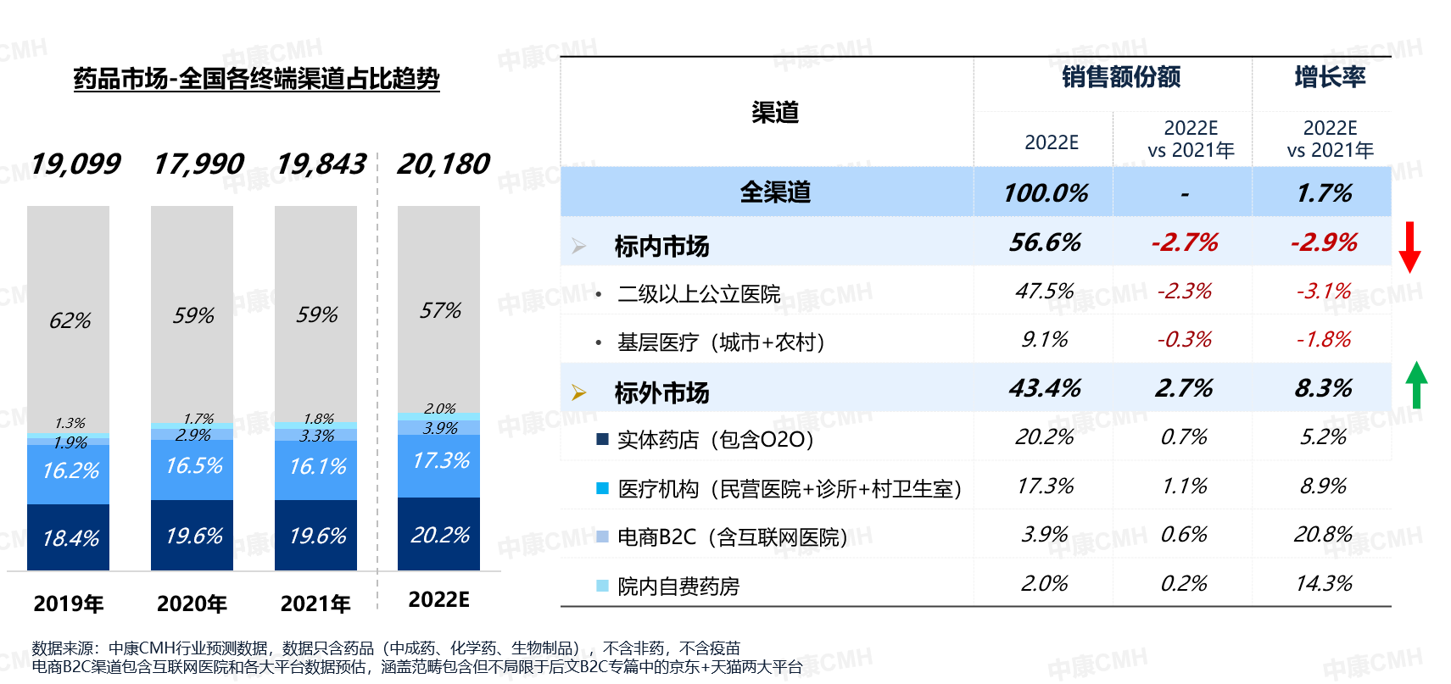

**基于上述的市场背景，中康CMH于近日正式发布《2022中国药品市场全域零售报告》，致力于为供零双方提供更全面的全域零售市场行情，进一步为企业在医药电商B2C和医药即时零售O2O渠道挖掘更多的潜在商业机会。**

**以下为该报告内容节选**

1. **全域零售市场增长前景明朗，即将迎来其高质量发展的黄金时代**

**医药电商B2C和医药即时零售O2O作为两大新兴渠道，近年来备受市场关注。从政策层面不难看出，月初实行的《药品网络销售监督管理办法》意在树立市场执行标准，规范化经营监督，明确网售平台作为第三方经营者的权责范畴和管理制度。此次管理办法的出台和实施，绝非限制网售药品发展空间之举，而是对此新兴渠道从无序走向有序的正向推动，为产业活力构筑更大的市场空间。药品网售领域或迎大考，也即将迎来其高质量发展的黄金时代。**

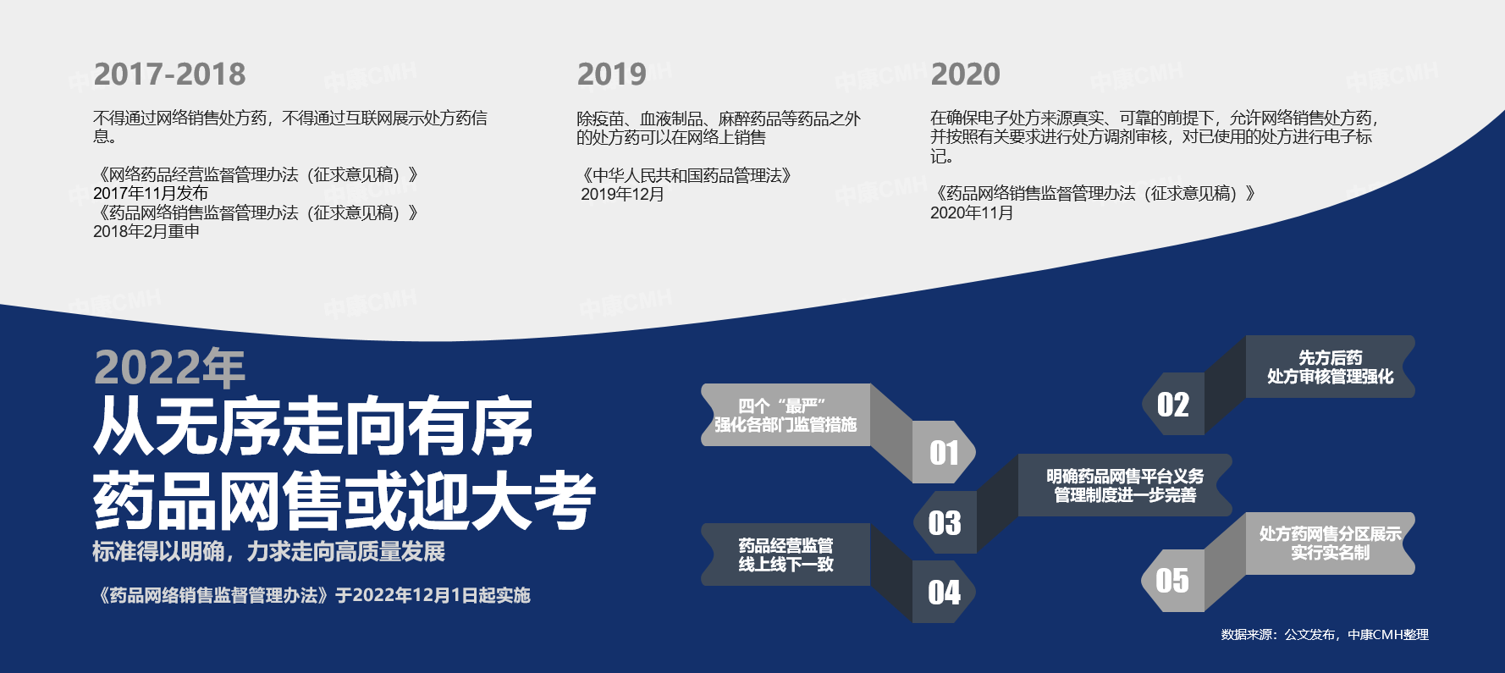

**2.疫情时代，药品全域零售市场应对诸多考验，已展现其独特的市场韧性**

**2020年疫情初期的全国性爆发，加速了药品销售从市场规模从线下到线上的初步迁移，医药电商B2C市场的重要性不断提升。根据中康CMH数据显示，药品B2C市场两大头部平台于2022年上半年市场规模高达254亿，对比线下实体药店，市场重要性已高达12%，且仍持续提升。**

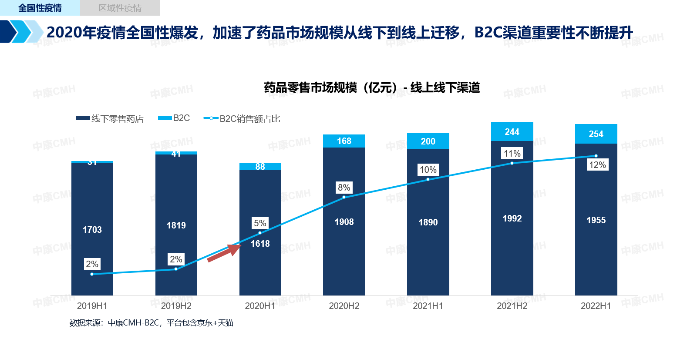

**数字背后，我们看到在需求端，2020年初以来全国性的疫情环境催化了国民健康意识的逐步唤醒和健康期望的高涨，从未病先防到既病防变的全周期生命健康管理诉求在电商B2C渠道可见一斑。根据京东健康的数据显示，截至2022年9月，平台上的体外检测产品已覆盖40种以上疾病类型，整体类目规模同比增幅高达367%。**

**在供给端，平台方积极为药品网售环境配置供应链资源，使得两大新兴渠道的药品齐全、可及性和供药便利性优势进一步凸显。在2022年上半年的区域性疫情突发环境下，O2O市场出现了暂时性的产品品类结构变化，可见该渠道在应对极端环境下患者用药需求方面，仍保有其独到的韧性。**

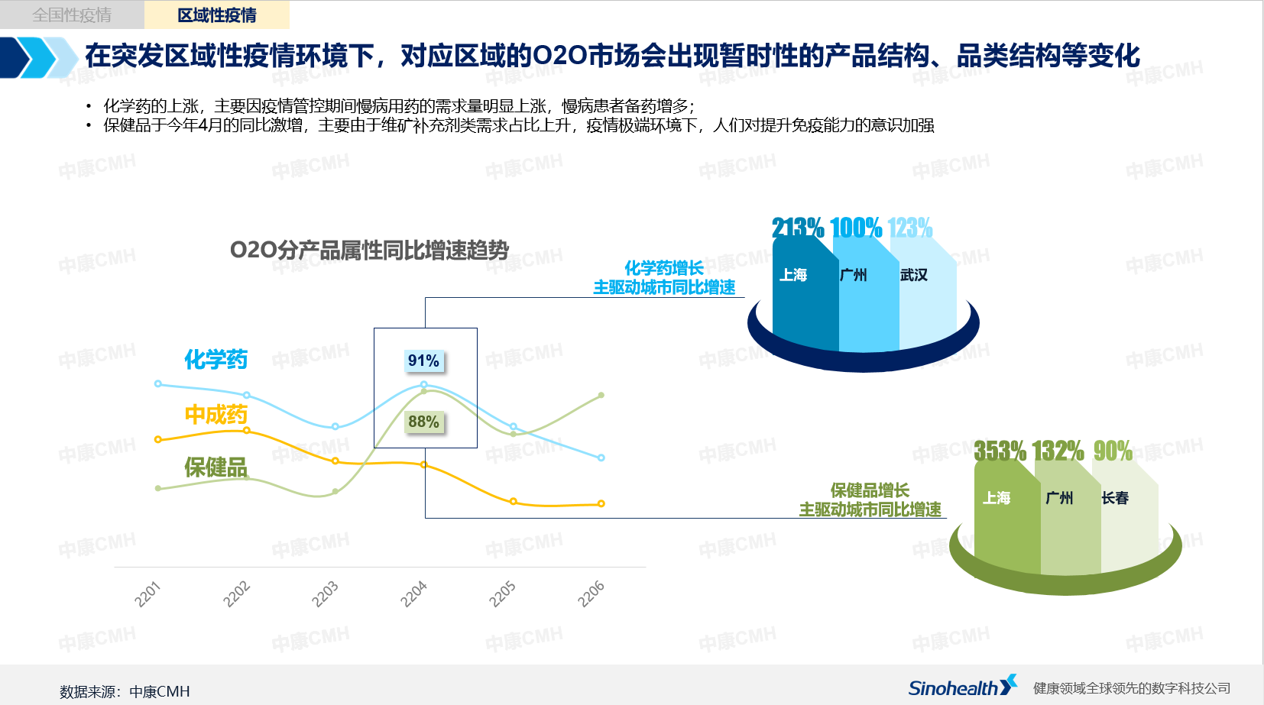

**3.O2O作为满足急性需求的渠道，连锁和工业需要为患者购药时共建更为短平快的链路；**

**对比线下实体药房渠道来看，患者在O2O渠道的购买偏好更趋于即时性的心智。根据中康CMH真实O2O订单数据来看，该渠道的客单价和客单件数均低于线下实体药房购药订单。从数据上看，胃肠道用药、皮肤用药等O2O头部赛道中，治疗急性炎症的药物品种排名和份额普遍优于线下实体药房。**

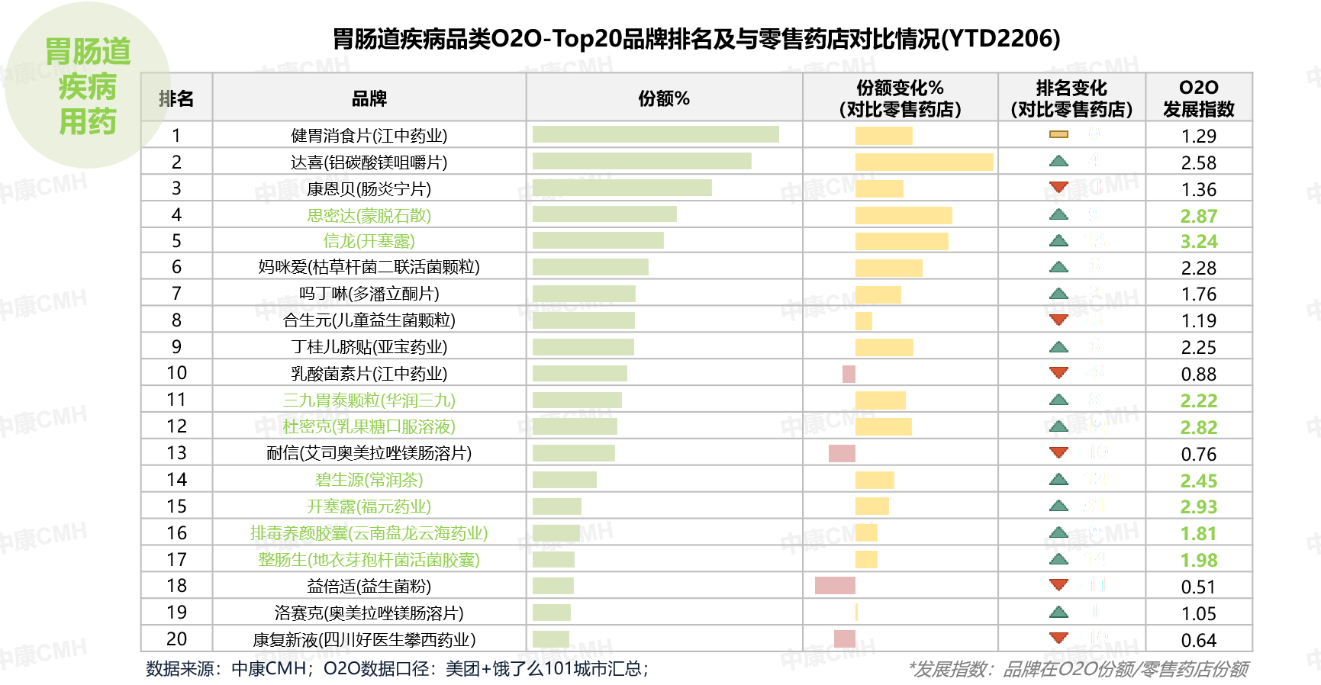

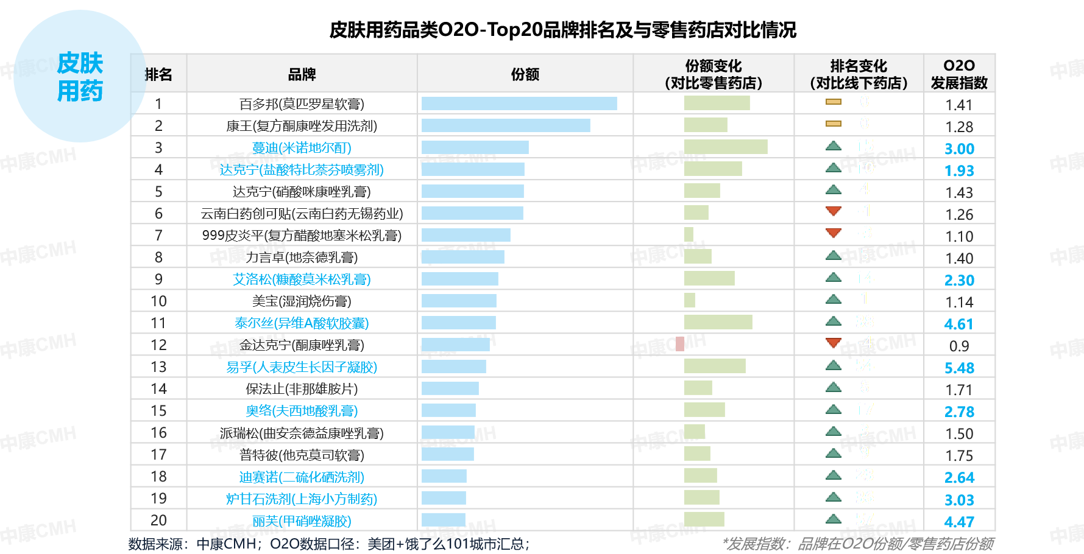

**典型品种如吗丁啉、百多邦和男科用药爱廷玖等品牌药物，在多品规产品组合的基础上，其小规格产品所占O2O生意比重显著高于线下同期。**

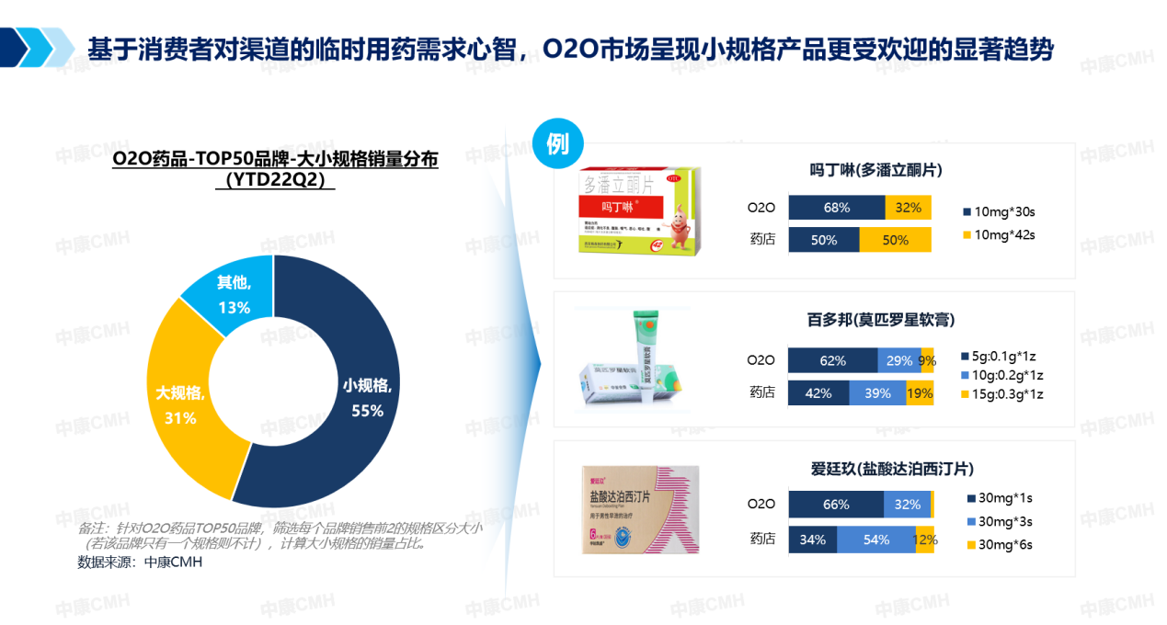

**同时，从数据层面来看，购药者也倾向于将O2O作为夜间急用药场景的渠道满足。由此可见，购药者在O2O场域购药旅程中拥有快速选药，尽快下单，焦急等药送达等心智，为购药者搭建一个更为短平快的购药链路，例如：**

**1.积极露出与病症相关的有效信息，提高购药者的选药效率；**

**2.在产品组合相对多元的基础上，可适当加强小规格产品在店铺内的露出；**

**3.规范平台药品分类和上架产品的信息展示，减少错字少字，提高被正确搜索的概率，提高可及性。**

**以上举措，意在帮助患者在急用药物场景时得以更高效的链路实现购药旅程，进一步凸显O2O渠道购药的便利性和可及性优势，避免仅用低价作为竞争力的恶性依赖，共建更为友好的O2O购药环境，并为患者提供更为优质的药事服务。**

**4.药品可及、种类齐全的优势未来将使B2C渠道成为一站式综合购药的核心渠道之一**

**医药电商B2C渠道经网售政策环境逐步放开和疫情期间凸显的便利性优势，当前已渗透积累了一定的购药用户基础。该渠道前期增长迅速的核心根因主要在于进一步提升了药品可及性，得益于当前各大医药电商平台的柔性供应链和仓储配送能力搭建之完善，这一点从时间和空间上均可弥补线下购药的局限性。从时间维度，用户通过B2C渠道，以物流的时间与自己亲自到医院或线下药房的购药取药时间成本进行置换，实现指尖操作即可次日达或当日达的药品可及；从空间维度，线上渠道一不受线下药店的门店空间限制，药品更为齐全，且分类明晰，可自主搜索关键词，整体体验链路更为流畅、便利性更强，二不受地理位置限制，下沉区域患者通过B2C渠道购药，及时弥补其区县线下购药远、找药难等痛点，这一点在处方药尤其是慢病类药物的购买人群中更为显著。根据京东健康数据显示，来自三线及以下城市肿瘤药物的线上购药患者比例已近半（46%），同样的占比在心脑血管用药领域甚至高达90%左右。由此可见，处方药物尤其是慢病类药物在B2C渠道针对下沉区域市场的市场机会，仍大有空间。**

**另一方面，我们从数据上可以看到，当前医药电商B2C渠道已从扩大用户基础的阶段逐步走向用户粘性提升的市场发展导向。从中康CMH数据来看，药品市场中，无论是在OTC或处方药领域，多包装产品的比重均在逐年提升。处方药领域受慢性病用药品类具备用药依从性较强的特点驱动，其多包装产品规模占比略高于OTC药物。**

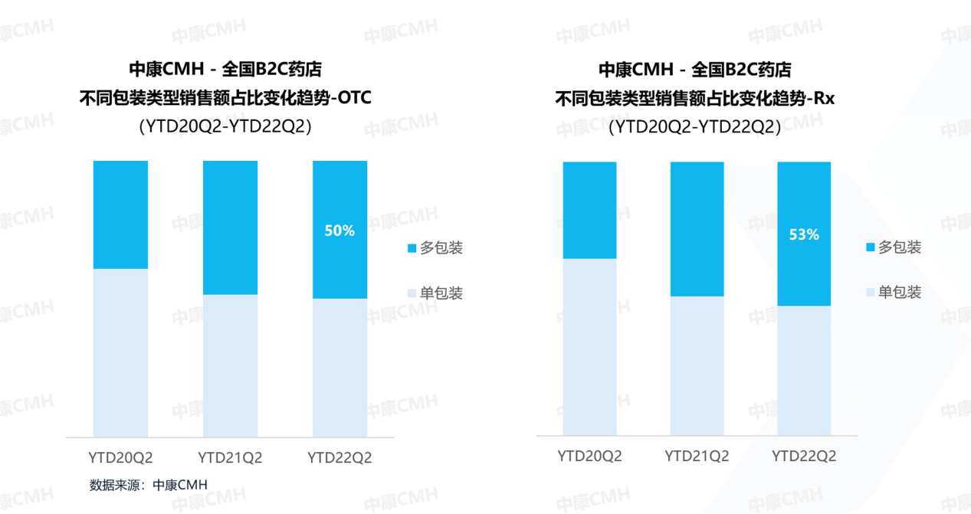

**细分至药品品类来看，头部品类如OTC领域的妇产科用药、维生素矿物质补充剂及胃肠道疾病用药，以及处方药领域的糖尿病用药、胃肠道疾病用药及血液和造血系统用药等药品的多包装产品规模占比均高达6成以上，其中慢病用药中的高血压用药，其多包装产品规模占比高达70%以上。患者的囤药心智养成，可见一斑。**

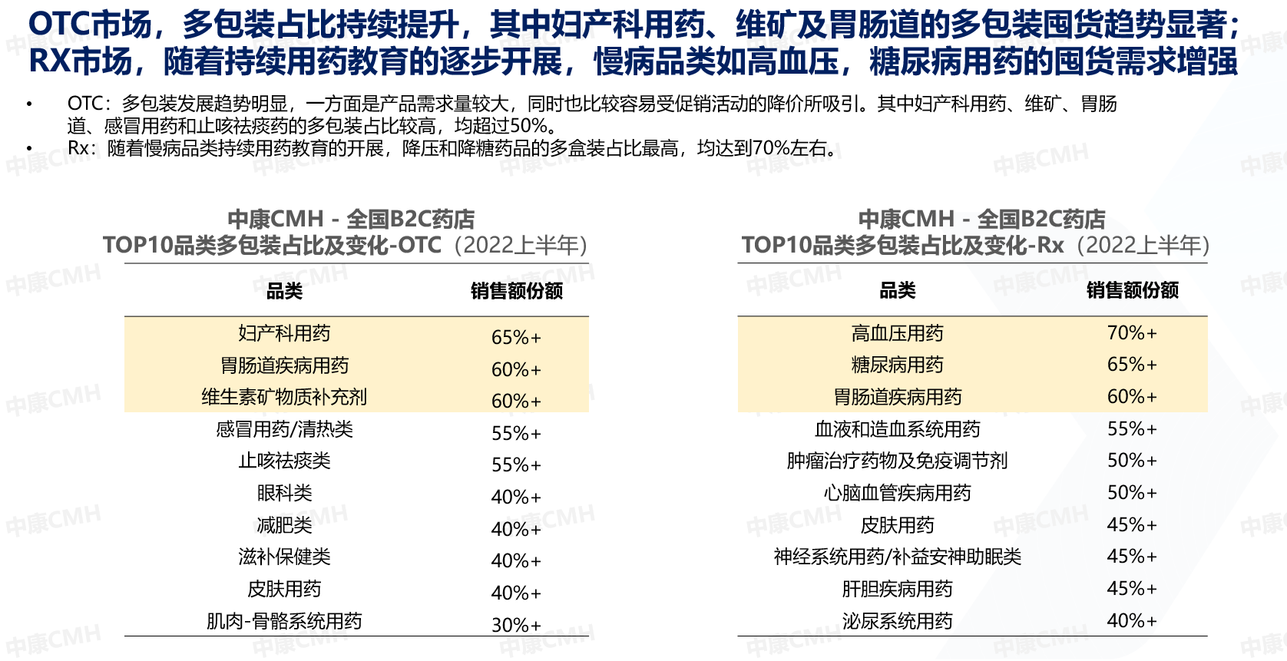

**究其背后的原因，仍得回归到购药人群结构来看。根据京东消费及产业发展研究院数据显示，当前医药电商消费人群仍以26-45岁的中青年为主。相对于更年轻的Z时代和更年长的中老年人群，他们主要承担着家庭购药者的角色，整体消费类型更为均衡，以覆盖家庭健康所需为主要目的进行备药。从结果上来看，在2022年618期间，整个京东健康渠道上的健康消费产品及服务的人群中，标签为“家庭用户”的占比高达68%，该人群对应的人均订单量、消费件数、复购行为都明显高于非家庭用户。可见，B2C渠道成为家庭一站式综合购药核心渠道之一的市场趋势不可小觑。**

**附件3**

工信部中国医药工业百强榜发布

赛柏蓝 2022-12-18

**01工信部2021年中国医药工业百强榜发布**

**12月18日下午，在2022（第39届）全国医药工业信息年会上，“2021年度中国医药工业百强榜”发布。**

具体来看，今年进入中国医药工业百强企业榜单前10名的企业如下：

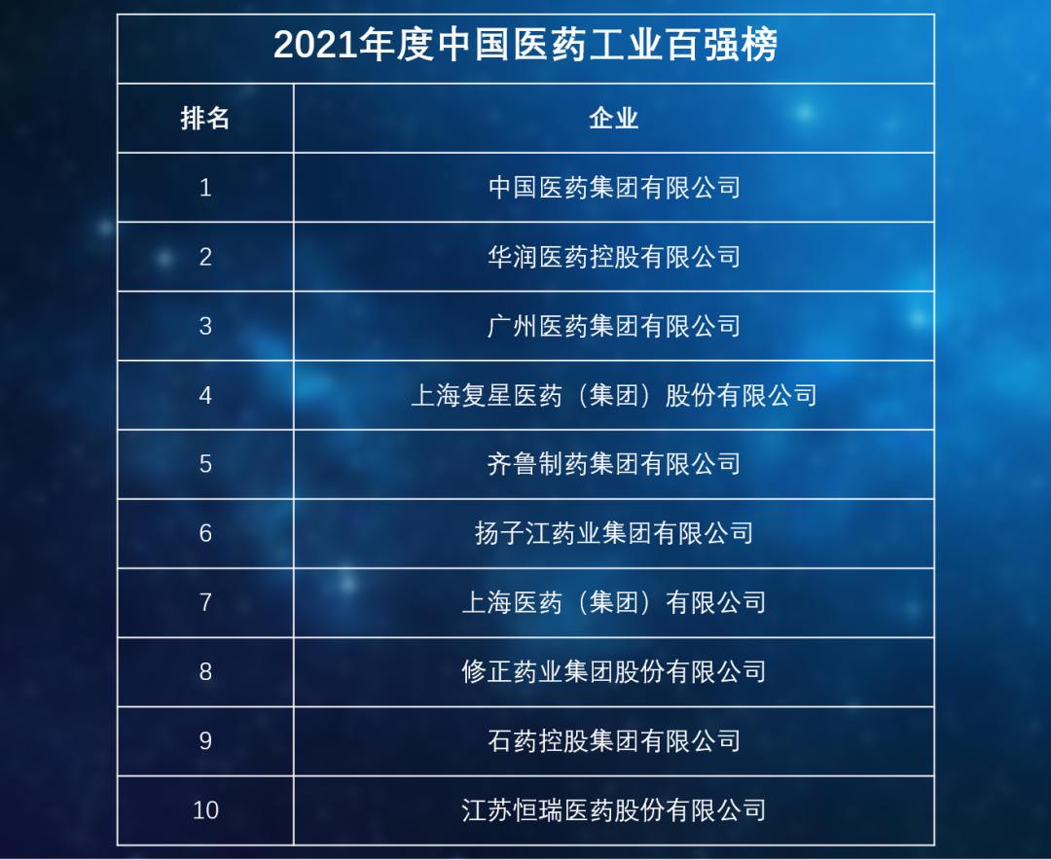

**在上一年度的工信部中国医药工业百强企业中，前10名的药企依然蝉联今年的10强，但除中国医药和华润医药外，排名均出现了变动。上一年的前10强依次为：中国医药集团有限公司、扬子江药业集团有限公司、广州医药集团有限公司、江苏恒瑞医药股份有限公司、华润医药控股有限公司、修正药业集团股份有限公司、上海复星医药（集团）股份有限公司、上海医药（集团）有限公司、齐鲁制药集团有限公司、石药控股集团有限公司。**

**据赛柏蓝现场了解，中国医药工业百强企业的评选以及排名会经过材料初审、工信部专家一审、工信部专家二审、工信部复审、工信部综合审定等环节。**

**参与排名的全部为医药工业企业，指标依据为2021年医药工业主营业务收入，排序以工业企业法人单位为基础，对于已合并报表上报的法人单位，其合并范围内的子公司不再另行参与排序。**

**02营收规模首破万亿 百强企业门槛升高**

**参与排名的全部为医药工业企业，指标依据为2021年医药工业主营业务收入，排序以工业企业法人单位为基础，对于已合并报表上报的法人单位，其合并范围内的子公司不再另行参与排序。**

**2021年，医药行业在严峻的环境下实现恢复性增长，营收规模首破万亿。2021年，中国医药工业百强企业的总体营收为10762亿元，与上年度的9012.1亿元相比，增长了19.4%。**

**另外，百强企业上榜门槛从27.8亿元上升至31.4亿元，同比增长12.9%。其中进入百亿俱乐部的企业从2020年的26家上升至28家，比2016年相比多了9家。**

**同时，会上还发布了2022年中国医药研发产品线最佳工业企业、2022年中国医药工业最具投资价值企业、2022年中国医药工业最具成长力企业、2022年中国医药新锐创新力量企业榜单。**

**最后，让我们一起祝贺上榜的企业！**

**附：**



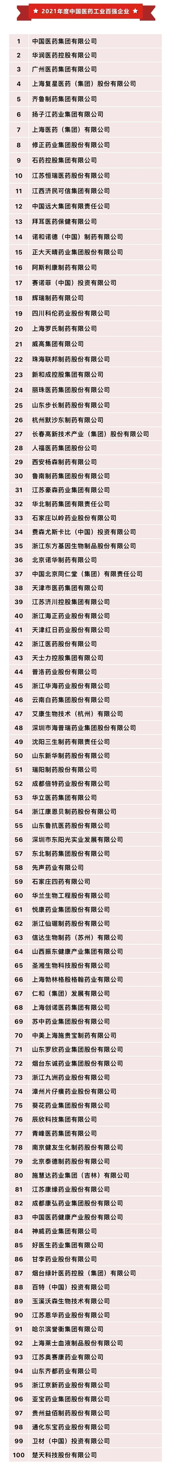



**附件4**

最新！益丰公布详细开店计划

第一药店财智 2022-12-18

近日，益丰药房对《中国证监会行政许可项目审查一次反馈意见通知书》做出回复，其中对可转债项目各议案相关细节进行详细披露。

**01三年门店计划：重点发力湖南、江苏、湖北**

**此前，益丰药房公告拟公开发行可转债25.5亿元，募投项目包括3年拟新建连锁门店3900家，该项目投入占比高，占全部募资的半数以上，建设期3年。**

**益丰药房介绍，公司每年新建直营连锁药店数量持续增长，本次新建连锁门店项目拟新建直营门店规划符合公司历史直营门店新增数量及增长趋势。**

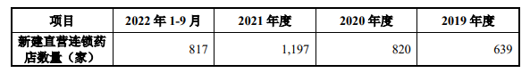

数据来源：益丰药房公告

**具体来看，本次新建连锁直营门店项目拟新建直营连锁药店3900家，预计第一年新建1072家直营门店，第二年新建1285家直营门店，第三年新建1543家直营门店，新建直营门店复合年均增长率为19.97%。2019年-2022年1-9月，报告期各期益丰药房新建直营连锁药店数量分别为639家、820家、1197家、817家，2019年-2021年复合年均增长率为36.87%。**

**益丰药房还表示，目前已初步完成3900家直营门店的选址工作，计划新建直营门店的选址按省级分类情况及建设周期如下：**

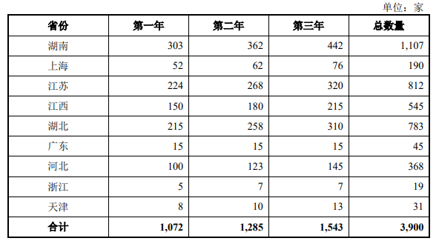

数据来源：益丰药房公告

**从益丰药房拟新建门店的布局来看，仍延续其立足于中南、华东、华北市场持续深耕的策略，其中湖南、江苏、湖北三地预计新增门店数最多。**

**益丰药房介绍，截至2021年12月31日，在拟开设区域中，除上海市及湖南省外，连锁化率均未达到商务部所设立的70%连锁化率的总体目标，连锁化率尚有提升空间，亟需连锁药店企业积极布局相关市场，提升当地零售药店连锁化率，其中上海市及湖南省尽管连锁化率已达到70%，但每店服务人数仍有优化提升的空间，对提升门店总数仍有一定需求。**

**除广东省及河北省外，建设计划涉及区域每店服务人数均高于WTO推荐的2500人的店均服务人数，从药店总体数量上仍有很大的提升空间以满足民众日益增长的零售药店消费需求，其中广东省及河北省尽管门店数量上达到了推荐的每店服务人数，但整体连锁化率仍有上升空间，市场对具备更优质服务的连锁药店存在一定需求。**

**总体来看，新建连锁药店项目是抓住行业发展新契机，提高综合竞争力的必然选择，另一方面，扩大连锁药店数量有助于益丰药房进一步促进规模效益实现，降低采购成本。**

**02门店高速扩张，仓储物流加速升级**

**截至2022年9月30日，益丰药房已拥有9781家门店（含加盟店），业务规模的持续扩张，进一步增加了医药商品仓储物流的需求。**

**例如，2019年-2021年，益丰药房江苏区域直营连锁门店数量分别为1029家、1331家及1648家，复合年均增长率达26.55%，截至2022年9月末，益丰药房江苏区域直营连锁门店达1872家。**

**益丰药房江苏区域直营门店发展情况**

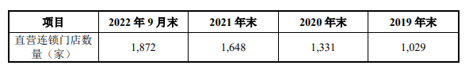

数据来源：益丰药房公告

**益丰药房表示，江苏区域的业务及直营门店数量快速增长导致公司仓储物流场地仍具有较大需求缺口，需进一步提升江苏区域产品存储能力、分拣能力。本次江苏二期项目建设顺应了公司江苏省物流配送的需要，与公司江苏区域的发展实际需要相匹配。**

**据介绍，江苏二期、湖北医药分拣加工中心及河北医药库房建设项目拟引入自动化输送及集货系统、AGV机器人自动拣货系统、自动化立体库、螺旋机输送机等物流系统设备，在湖北武汉、江苏南京、河北石家庄新建或扩充医药商品仓储物流基地。**

**项目建设完成后，将完善益丰药房全国物流仓储配送网络，大幅提升产品的存储能力、分拣能力和物流配送效率，为中南、华东、华北区域内门店配送提高覆盖能力，有效解决益丰药房因近年业务快速扩张导致仓储物流场地不足的问题。**

**03数字化平台升级，赋能门店、物流、新零售**

**在数字化时代的大背景下，通过互联网数字化和专业化的服务来打造医药零售产业新模式，为顾客提供定制化高价值的服务成为医药零售行业企业共同的课题。**

**基于此，益丰药房持续提升公司数字化水平，在数字化平台升级项目中，主要涉及门店营运数字化平台、新零售数字化平台、商品数字化平台、物流数字化平台、财务数字化平台、人力数字化平台、数据中台、业务中台、技术中台、基础平台及IDC机房升级。**

**在门店营运数字化平台中，益丰药房将通过新增员工助手小程序、远程巡店管理系统等门店运用，为管理端提效，员工端业绩、门店清单、学习考试提供系统支撑，实现员工行为在线化、门店系统数字化，为门店工作赋能。同时，该系统的实施能够通过提供产品解决方案，实现更高水平、精细化的零售门店运营，借助数字化，消除复杂性，加速构建新功能，从而提高敏捷性和业绩，降低运营成本和提高运营效率，提高零售业的差异化竞争优势。**

**在新零售数字化平台中，主要服务对象为门店、员工及会员。该系统定位于用户线上化、员工游戏化和运营自动化的目标，重点打造益丰健康私域平台、健康管家和智能运营平台三大产品，结合互联网医院和会员系统两大产品的服务能力。用户线上化：用户售前、售中、售后全流程路径信息线上化，用户画像标签化，用户数据集中化，提高用户触达精准度和精细化管理；员工游戏化：员工日常事务任务化，日清任务游戏化，完成情况积分化，通过游戏的方式提高员工积极性和工作热情；运营自动化：线上线下运营场景和事件模型化，运营动作自动化，提高员工运营效率，降低出错机率；生意数据化：客流、访问、流失、销售、利润等生意全链路数据化，精确监控客户动向和销售情况，提高转化率。**

**在物流数字化平台中，主要服务对象为配送中心、门店及企业员工。益丰药房将打造端到端集成、可视、智能、高效、灵活的数字物流运营管理平台，通过物流数字化高效运营系统平台建设，推动精益物流管理，逐步搭建和完善便捷、高效、经济、智能的益丰供应链物流服务体系，为快速增长的业务提供良好的保障，在满足公司业务发展的同时，逐步实现物流统一化、专业化、一体化，使物流战线成为“共享”和“管控”双平台，使物流能力逐步成为公司的核心竞争力之一。**

**“以业务为中心，精益管理，数据驱动”的数字化转型，是益丰药房近年来的核心战略之一，益丰药房已构建了基于会员、大数据、互联网医疗、健康管理等生态化的先进医药新零售体系，本次项目实施完成后，益丰药房将构建数字化药房，打造一系列产品赋能新零售全业务场景的数字化体系，进一步强化在新零售领域的竞争优势。**

**附件5**

思派健康上市，首日大涨超30%

第一药店财智 2022-12-23

**思派健康（00314.HK）今日（12月23日）正式在港交所主板上市，摩根士丹利与海通国际为联席保荐人。思派健康此次上市IPO价格为18.6港元，发售991.94万股，净筹1.204亿港元。截至收盘，思派健康报25.00港元，上涨34.41%，港股市值190.76亿港元。**

**01**

**三大业务线形成服务闭环**

**自成立以来，思派健康致力于通过技术平台及数据赋能的营运能力，将中国医疗健康系统的患者、医生、医疗机构、制药公司及支付方联系起来，发展共生生态系统。目前，思派健康主要拥有特药药房业务、医生研究协助及健康保险服务三大业务。**

**具体来看，特药药房业务线包括特药药房和增值专业药剂师服务，专注于治疗肿瘤和其他危重疾病的特药。截至2022年6月30日，思派健康在中国内地除西藏和青海以外的所有省级行政区经营103家特药药房。其中，76家为社会医疗保险的定点药房，占所有特药药房约74%，另有47家特药药房已从当地医保管理部门取得社会医疗保险的"大病医保双通道资质"，使患者可以报销此前只有在公立医院购买时才能报销的药品开支。**

**医生研究协助方面，思派健康从事SMO业务，以支持制药公司从I期到IV期临床试验的药物研发过程，在创新药物上市后提供真实世界研究（RWS）服务。截至2022年6月30日，思派健康分布在87个城市的试验中心已累计为289名客户提供服务，已实现27家省级肿瘤专科医院及五个国家级癌症治疗中心的全覆盖。截至2022年6月30日，思派健康已完成99个SMO项目，并正在进行936个SMO项目。**

**健康保险服务方面，截至2022年6月30日，思派健康的健康服务提供商网络将中国150多个主要城市的1200多家三甲医院、55000名医生及500家体检机构联系起来。截至2022年6月30日，思派健康为约2390万名个人会员及876名企业客户提供服务。**

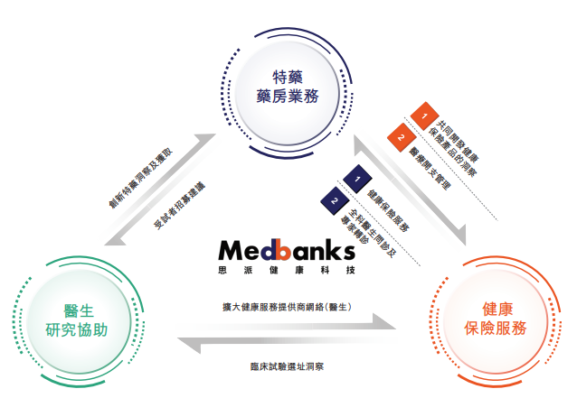

**截至目前，思派健康已围绕合作伙伴及三条高度协同的业务线建立一个自我强化的生态系统。**

**02**

**2022上半年营收增长21.8%**

**思派健康表示，在三大业务板块持续发力的背景下，尽管身处国内疫情反复的大环境，思派健康科技仍实现稳健经营，营收毛利双增，各业务线均实现了强劲的有机增长。**

**根据思派健康招股书，2019-2021年的最近三年，思派健康收入增长迅猛，分别为10.4亿元、27.0亿元和34.7亿元。截至2022年6月30日止六个月，思派健康产生收入18.88亿元，同比上升21.8%。**

**净利润方面，2019-2021年，思派健康的净亏损额度分别为5.96亿元、10.42亿元和37.49亿元。值得一提的是，2022年上半年，思派健康期内亏损3.46亿元，亏损幅度收窄。**

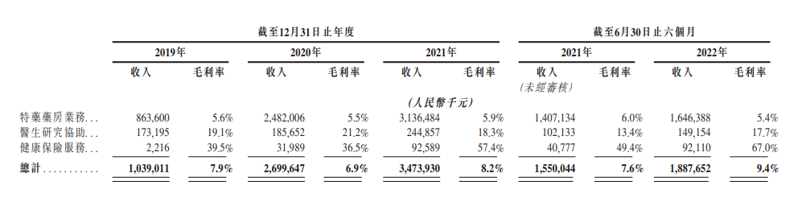

**一直以来，特药药房业务是思派健康的主要营收业务，2022年上半年，特药药房业务收入占比高达88.17%。思派健康于2017年8月开设首家特药药房，并通过内生增长及战略收购稳步扩张全国各地布局，特药药房数目由2019年底的70家，增加截至2022年6月30日的103家，特药药房数目稳步增长。**

**思派健康特药药房区域分布**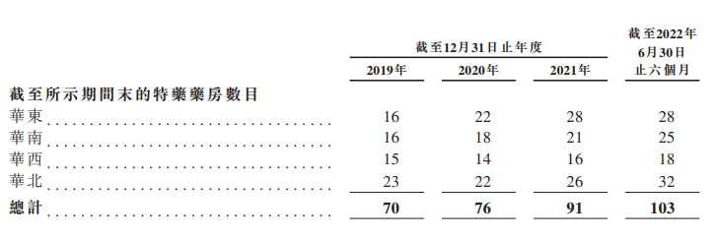

**思派健康介绍，患者可以从特药药房取得创新药物，并获得药剂师服务，例如用药指导、AE 咨询及药品配送。同时，思派健康还建立了全国性的特药管理平台，在统一的系统内提供随访评估服务。此外，其特药药房亦与主要保险公司建立直付机制，为患者提供额外的支付解决方案。**